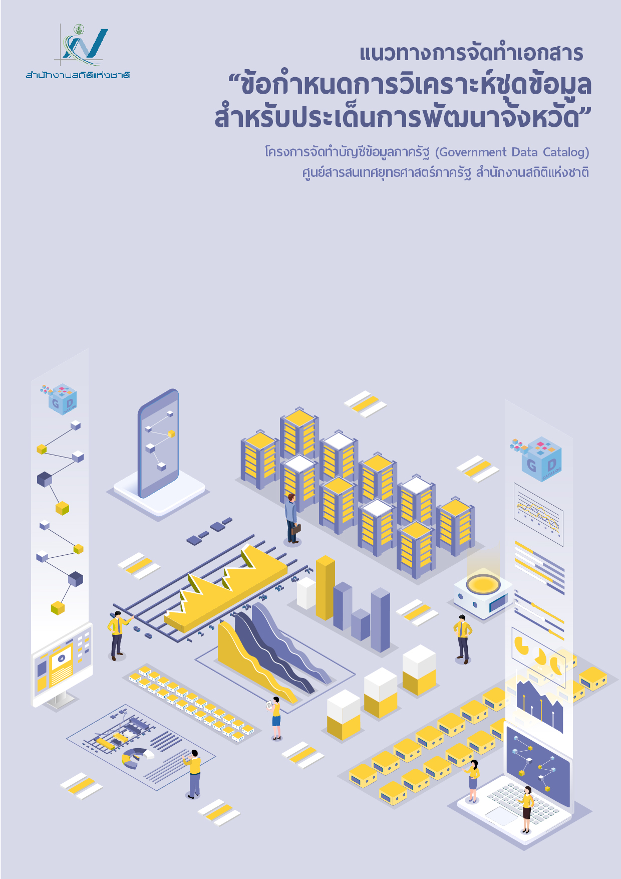
.

คำนำ
เอกสารฉบับนี้จัดทำขึ้นเพื่อเป็นแนวทางการจัดทำเอกสาร ข้อกำหนดการวิเคราะห์ชุดข้อมูลสำหรับประเด็นการพัฒนาจังหวัด เพื่อเป็นแนวทางในการขับเคลื่อนการดำเนินการจัดทำบัญชีข้อมูลภาครัฐ ให้กับหน่วยงานที่ดำเนินการขับเคลื่อนการจัดทำบัญชีข้อมูลภาครัฐ ได้เรียนรู้ขั้นตอน วิธีการเชื่อมโยงการบริหารจัดการข้อมูลตามธรรมาภิบาลข้อมูลภาครัฐ ก้าวสู่การพัฒนาระบบข้อมูลให้เป็นดิจิทัล (Digitized Data)
เพื่อนำไปสู่การเปิดเผยข้อมูลภาครัฐ (Open Data) นำไปสู่การเป็นรัฐบาลอัจฉริยะ (Smart & Open Government) โดยเอกสารฉบับนี้มีการแบ่งขั้นตอนการดำเนินการออกเป็น 3 ส่วน เพื่อให้หน่วยงานภาครัฐดำเนินการจัดทำบัญชีข้อมูลตามมาตรฐานและกรอบธรรมาภิบาลข้อมูลภาครัฐ ที่นำไปสู่การรวบรวม ลงทะเบียนและบริหารจัดการบัญชีข้อมูลภาครัฐตามประกาศหลักเกณฑ์มาตรฐาน และให้บริการสู่ระบบัญชีข้อมูลภาครัฐต่อไป
แนวทางการจัดการ แบ่งการดำเนินการออกเป็น 3 ส่วน ประกอบด้วย 1) การทำความเข้าใจ
สภาพปัญหา เป้าหมาย และหมุดหมาย ประกอบด้วยหัวเรื่องการจัดทำเอกสาร คือ คำนำ วัตถุประสงค์ กระบวนงานหลักในการพัฒนาระบบบัญชีข้อมูลจังหวัด สภาพปัญหาที่เกิดขึ้น แนวทางการแก้ไขปัญหาหรือการพัฒนา กลุ่มบุคคลหรือบุคคลที่ได้รับประโยชน์ มติจากการประชุมของผู้บริหารหรือคณะกรรมการ เป้าหมายและหมุดหมาย และเป้าหมายและหมุดหมายตามแผนพัฒนาของจังหวัด 2) การวิเคราะห์ชุดข้อมูล เพื่อจัดทำบัญชีข้อมูลดิจิทัล ประกอบด้วยหัวเรื่องการจัดทำเอกสาร คือ การวิเคราะห์กระบวนงานและชุดข้อมูลการวิเคราะห์ด้วยห่วงโซ่คุณค่า การกำหนดข้อมูลที่ใช้ในการแก้ปัญหา ความเกี่ยวเนื่องกับเรื่องอื่น ๆ
การบูรณาการใช้ชุดข้อมูลจากระบบบัญชีข้อมูลหน่วยงาน และระบบบัญชีข้อมูลศูนย์ข้อมูล บัญชีข้อมูลดิจิทัล3) การจัดทำสารสนเทศในรูปแดชบอร์ด เพื่อการนำเสนอ ประกอบด้วยหัวเรื่องการจัดทำเอกสาร
คือ สถานภาพของระบบบัญชีข้อมูลจังหวัด การวิเคราะห์ข้อมูล และระบบนำเสนอเพื่อการใช้ประโยชน์
ซึ่งหัวเรื่องทั้งหมดจะช่วยในการกำกับการดำเนินการจัดทำบัญชีข้อมูลจังหวัดได้อย่างมีประสิทธิภาพ โดยการกำกับดูแลเอกสารให้มีมาตรฐานและด้านวิชาการ จึงมีหัวเรื่องการกำกับเอกสาร (Document Control)
และ อ้างอิง (References) เพื่อให้มีความครบถ้วนสมบูรณ์ และสามารถกำกับการดำเนินงานจากผู้ปฏิบัติงานได้ ศูนย์สารสนเทศยุทธศาสตร์ภาครัฐ สำนักงานสถิติแห่งชาติ จึงได้จัดทำเอกสารฉบับนี้ขึ้นเพื่อให้จังหวัดสามารถดำเนินการตามเป้าหมายตัวชี้วัดให้บรรลุเป้าหมายได้อย่างมีมาตรฐาน



สารบัญ
คำนำ ก
สารบัญ ข
แนวทางการจัดทำเอกสาร ส่วนที่ 1 การทำความเข้าใจ สภาพปัญหา เป้าหมายและหมุดหมาย 1
1. เอกสาร/รายงานที่ปรับแก้ 2
2. คำนำ 5
3. วัตถุประสงค์ 8
4. กระบวนงานหลักในการพัฒนาระบบบัญชีข้อมูลพื้นที่ 13
5. สภาพปัญหาที่เกิดขึ้น 17
6. แนวทางการการแก้ปัญหาหรือการพัฒนา 18
7. กลุ่มบุคคลหรือบุคคลที่ได้รับประโยชน์ 19
8. มติจากการประชุมของผู้บริหารหรือคณะกรรมการ 20
9. เป้าหมายและหมุดหมาย 21
10. เป้าหมายและหมุดหมายตามแผนพัฒนาของจังหวัด 27
แนวทางการจัดทำเอกสาร ส่วนที่ 2 การวิเคราะห์ชุดข้อมูล เพื่อการจัดทำบัญชีข้อมูลดิจิทัล 30
11. การวิเคราะห์กระบวนงานและชุดข้อมูล 32
12. การวิเคราะห์ด้วยห่วงโซ่คุณค่า 33
13. การกำหนดข้อมูลที่ใช้ในการแก้ปัญหา 34
14. ความเกี่ยวเนื่องกับเรื่องอื่น ๆ 38
15. การบูรณาการใช้ชุดข้อมูลจากระบบบัญชีข้อมูลหน่วยงาน และ ระบบบัญชีข้อมูลศูนย์ข้อมูล 38
16. บัญชีข้อมูลดิจิทัล 41
แนวทางการจัดทำเอกสาร ส่วนที่ 3 การจัดทำสารสนเทศในรูปแดชบอร์ด เพื่อการนำเสนอ 43
17. สถานภาพของระบบบัญชีข้อมูลจังหวัด 45
18. การวิเคราะห์ข้อมูล 49
19. ระบบนำเสนอเพื่อการใช้ประโยชน์ 57
แนวทางบันทึกอ้างอิง 57
20. อ้างอิง 57

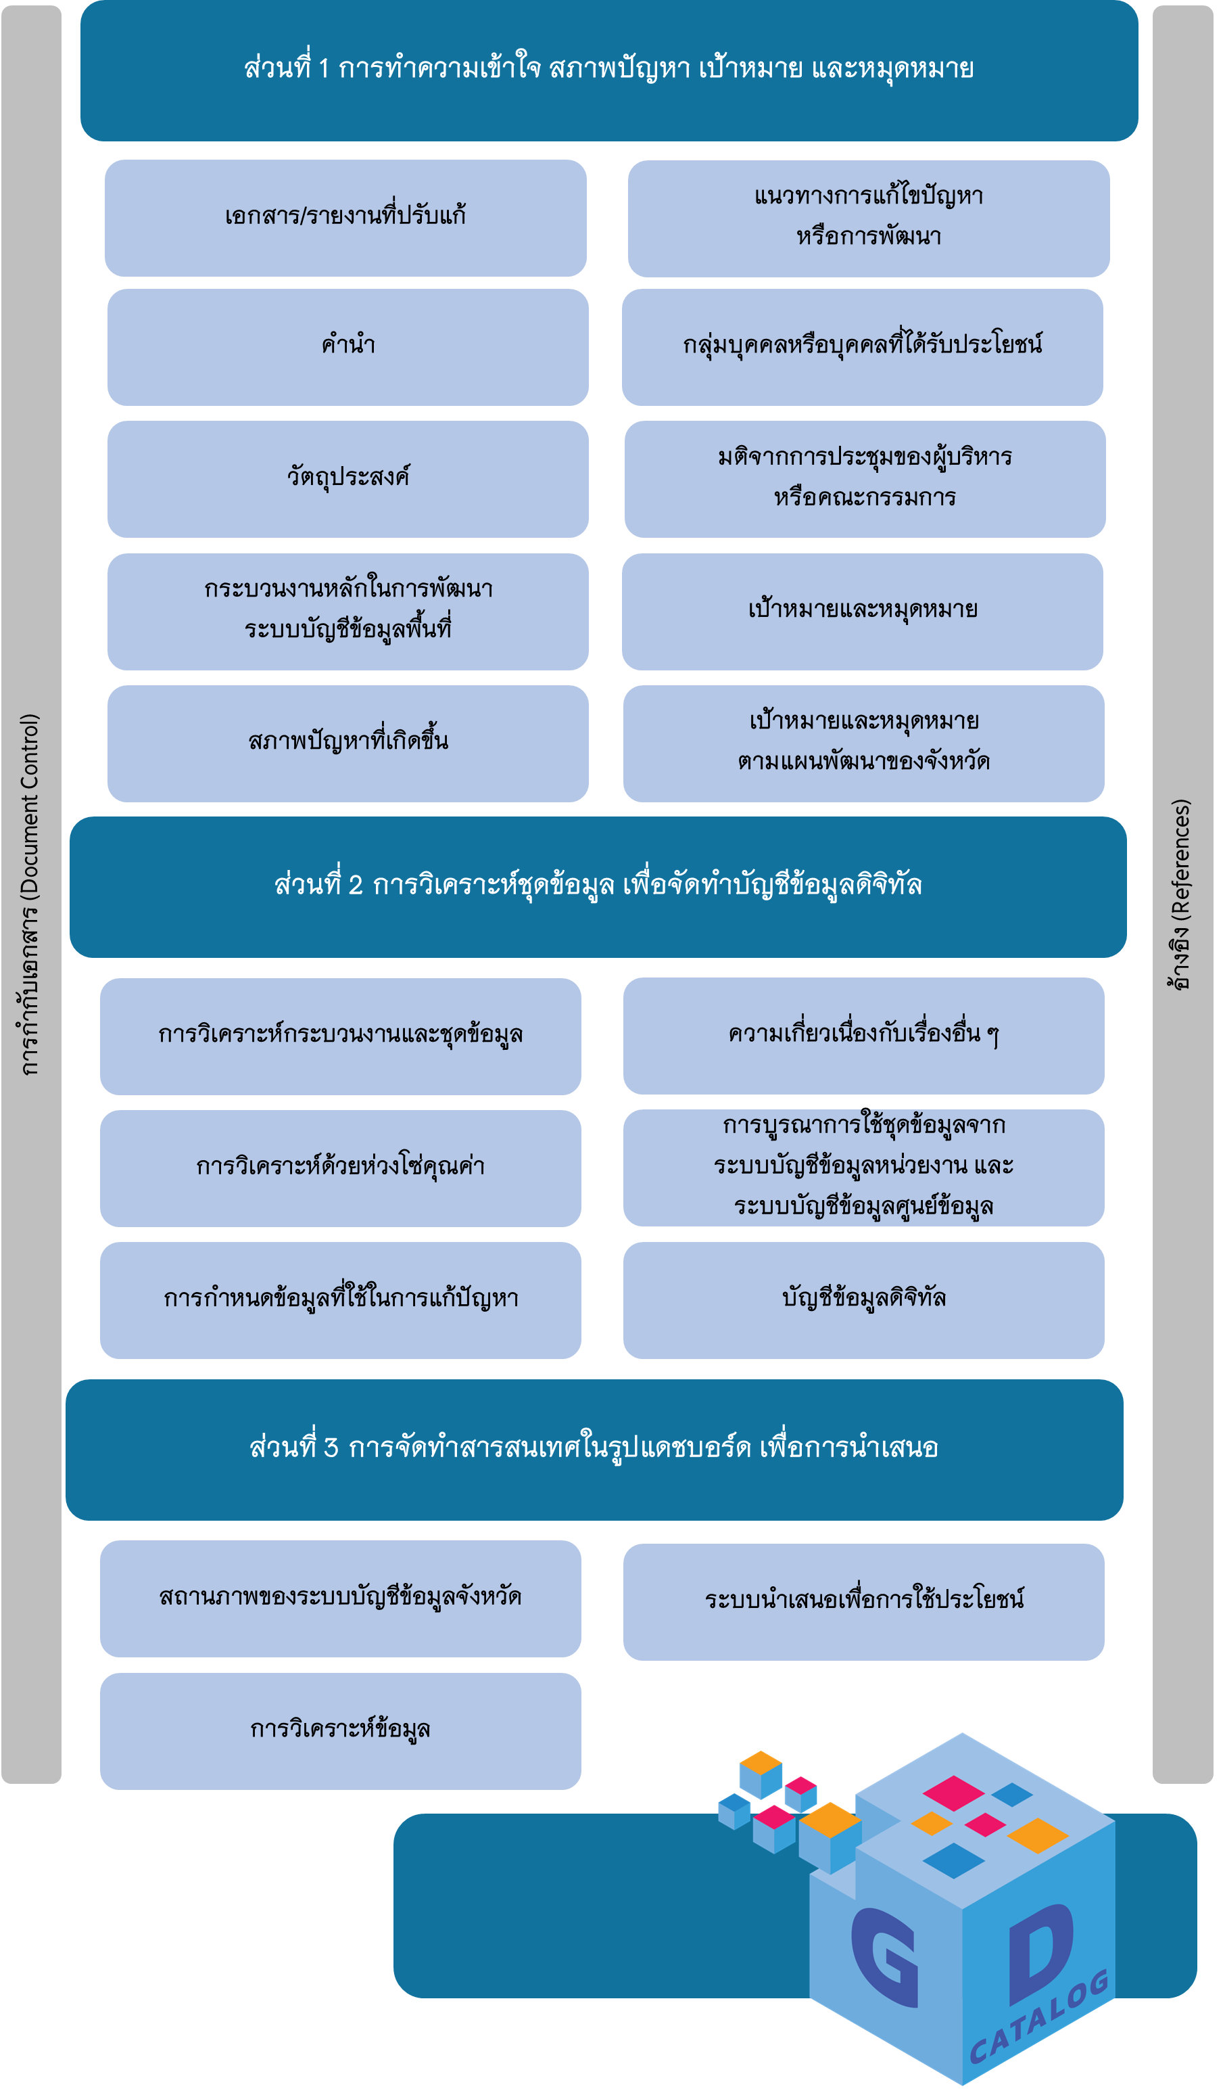



แนวทางการจัดทำเอกสาร ส่วนที่ 1
การทำความเข้าใจ สภาพปัญหา เป้าหมายและหมุดหมาย
การจัดทำเอกสารส่วนที่ 1 เพื่อเป็นการกำหนดขอบเขตการดำเนินการให้มีความชัดเจนและ
สอดคล้องกับภารกิจและเป้าหมายในการดำเนินการ ซึ่งเป็นการวิเคราะห์และวางแผนความเชื่อมโยง
การจัดทำธรรมาภิบาลข้อมูลภาครัฐ โดยมีหัวเรื่องทั้งหมด 9 หัวเรื่อง ดังภาพ
ส่วนที่ 1 การทำความเข้าใจ สภาพปัญหา เป้าหมายและหมุดหมาย
คำนำ
วัตถุประสงค์
กระบวนงานหลักในการพัฒนาระบบบัญชีข้อมูลพื้นที่
สภาพปัญหาที่เกิดขึ้น
แนวทางการแก้ไขปัญหาหรือการพัฒนา
กลุ่มบุคคลหรือบุคคลที่ได้รับประโยชน์
มติจากการประชุมของผู้บริหารหรือคณะกรรมการ
เป้าหมายและหมุดหมาย
เป้าหมายและหมุดหมายตามแผนพัฒนาของจังหวัด
เอกสาร/รายงานที่ปรับแก้
แนวทางบันทึก การกำกับเอกสาร (Document Control)


การกำกับเอกสาร (Document Control) เป็นกระบวนการดำเนินการตามมาตรฐานบริหารคุณภาพ ISO 9001 เพื่อให้การจัดทำเอกสารสอดคล้องและบรรลุเป้าหมายของการขับเคลื่อนการจัดทำบัญชีข้อมูลภาครัฐ และเพื่อให้ผู้ที่มีส่วนเกี่ยวข้องกับการจัดทำหรือใช้ประโยชน์จากเอกสารมีความเข้าใจในกระบวนการเปลี่ยนแปลงของเอกสารเป็นหนึ่งเดี่ยวกัน ดังนั้น กิจกรรมที่เกิดขึ้นกับเอกสาร เช่น การเพิ่ม
การลบ การแก้ไข องค์ประกอบต่าง ๆ ในเอกสาร จึงจะต้องมีการบันทึกการเปลี่ยนแปลง ยกตัวอย่าง เช่น

● เพิ่มวัตถุประสงค์ในเอกสาร

● แก้ไขชื่อประเด็นการพัฒนาจังหวัดให้สอดคล้องตามการทบทวนแผนพัฒนาจังหวัดล่าสุด

● ลบรายชื่อหน่วยงานที่ไม่มีส่วนเกี่ยวข้องกับการดำเนินการจากกลุ่มบุคคลหรือบุคคลที่ได้รับ ประโยชน์

● เปลี่ยนแปลงรูปภาพห่วงโซ่คุณค่า (Value Chain) ให้สัมพันธ์กับแผนย่อยภายใต้แผนยุทธศาสตร์ชาติ
เมื่อมีการเปลี่ยนแปลงรายละเอียดในเอกสาร ให้ผู้ดำเนินการบันทึกข้อมูล โดยกรอกรายละเอียดเบื้องต้น ประกอบด้วย ประเด็นที่ปรับแก้ (Version) วันที่ปรับปรุง และผู้ดำเนินการ ดังรายละเอียดต่อไปนี้
ประเด็นที่ปรับแก้ (Version) บันทึกรายละเอียดการเปลี่ยนแปลงในเอกสารโดยสังเขป อาทิ (ร่าง) เอกสาร ปรับปรุงรายละเอียดชุดข้อมูล แก้ไขหัวเรื่องที่ 6 รูปภาพห่วงโซ่คุณค่า ปรับแก้รายชื่อตามมติที่ประชุมคณะกรรมการสถิติระดับจังหวัด เอกสารได้รับการเห็นชอบปรับชื่อเอกสารเป็นเอกสารฉบับสมบูรณ์ เป็นต้น
วันที่ปรับปรุง บันทึกวัน เดือน ปี ที่ทำการปรับปรุง ในรูปแบบ “วัน ชื่อเดือน ปี พ.ศ.” เช่น
20 ตุลาคม 2565, 2 มกราคม 2566 เป็นต้น
ผู้ดำเนินการ บันทึกผู้ดำเนินการโดยระบุชื่อหน่วยงาน หรือชื่อบุคคลที่รับผิดชอบในการดำเนินการร่วมกัน อาทิ สำนักงานสถิติจังหวัด สำนักงานจังหวัด หรือ สำนักงานสถิติจังหวัด (นายข้อมูล) สำนักงานจังหวัด (นางสาวข้อมูล) เป็นต้น

โดยมีต้นแบบการกรอกเอกสารดังนี้
1. เอกสาร/รายงานที่ปรับแก้
ประเด็นที่ปรับแก้ | วันที่ปรับปรุง | ผู้ดำเนินการ
ตัวอย่าง การบันทึกข้อมูล

1. เอกสาร/รายงานที่ปรับแก้
ประเด็นที่ปรับแก้ | วันที่ปรับปรุง | ผู้ดำเนินการ
(ร่าง) ข้อกำหนดการวิเคราะห์ชุดข้อมูลสำหรับประเด็นการพัฒนาจังหวัด ข้อ 1-10 | 19 มีนาคม 2565 | สถิติจังหวัด
ปรับปรุงชุดข้อมูลบน Template 1 | 6 พฤษภาคม 2565 | ที่ปรึกษา
  (ร่าง) ข้อกำหนดการวิเคราะห์ชุดข้อมูลสำหรับประเด็นการพัฒนาจังหวัด ปรับข้อที่ 5 และ 6 | 30 มิถุนายน 2565 | ที่ปรึกษา
ข้อกำหนดการวิเคราะห์ชุดข้อมูลสำหรับประเด็นการพัฒนาจังหวัด เพิ่มเติมเนื้อหาข้อที่ 11-20 | 12 กันยายน 2565 | ศูนย์สารสนเทศยุทธศาสตร์ภาครัฐ
ข้อกำหนดการวิเคราะห์ชุดข้อมูลสำหรับประเด็นการพัฒนาจังหวัด | 13 กันยายน 2565 | ศูนย์สารสนเทศยุทธศาสตร์ภาครัฐ

แนวทางการบันทึกคำนำ
แนวทางการบันทึกคำนำของเอกสาร เพื่อเป็นคำอธิบายการดำเนินการภาพรวมของเอกสารฉบับที่จัดทำขึ้นเพื่อให้เข้าใจถึง ที่มา วัตถุประสงค์ ประเด็นปัญหา และประเด็นการพัฒนาจังหวัดที่เลือกดำเนินการของจังหวัด โดยแบ่งเนื้อหาออกเป็น 3 ย่อหน้า ดังนี้
ย่อหน้าที่ 1 เกริ่นนำ
ย่อหน้าที่ 2 การเชื่อมโยงประเด็นการพัฒนาจังหวัด/แนวทางการแก้ไข
ย่อหน้าที่ 3 สรุปผลเพื่อนำไปสู่การดำเนินการ
โดยการบันทึกข้อมูลต่าง ๆ ให้มีการเชื่อมโยงกับมติการประชุมของคณะกรรมการสถิติระดับจังหวัด
ที่เป็นคณะกรรมการธรรมาภิบาลข้อมูลภาครัฐของจังหวัด อาทิ ประเด็นปัญหา ความเชื่อมโยงกับแผนพัฒนาฉบับต่าง ๆ ประเด็นการพัฒนาจังหวัด แนวทางการขับเคลื่อน ประเด็นการพัฒนาจังหวัดและเชื่อมโยงกับแผนพัฒนาจังหวัด และแผนพัฒนาสถิติระดับจังหวัด
โดยมีต้นแบบการกรอกเอกสารดังนี้
2. คำนำ
ด้วยพระราชบัญญัติการบริหารงานและการให้บริการภาครัฐผ่านระบบดิจิทัล พ.ศ. 2562 กำหนดให้ หน่วยงานของรัฐจัดให้มีการบริหารจัดการ การบูรณาการข้อมูลภาครัฐ การทำงานให้มีความสอดคล้องกัน
การเชื่อมโยงเข้าด้วยกันอย่างมั่นคงปลอดภัยและมีธรรมาภิบาล หน่วยงานภาครัฐจึงจำเป็นต้องดำเนินการ จัดทำคำอธิบายชุดข้อมูลดิจิทัลของภาครัฐและบัญชีข้อมูลให้มีความถูกต้อง ครบถ้วน และเป็นปัจจุบัน ซึ่งเป็นส่วนหนึ่งของการจัดทำธรรมาภิบาลข้อมูลภาครัฐให้เป็นไปตามความในมาตรา 7 (2) (9) และมาตรา 8 แห่งพระราชบัญญัติดังกล่าว และประกาศคณะกรรมการพัฒนารัฐบาลดิจิทัล เรื่อง ธรรมาภิบาลข้อมูลภาครัฐ
ข้อ 4 (6) อันจะนำไปสู่การพัฒนาระบบข้อมูลที่สำคัญของภาครัฐเพื่อประโยชน์ในการกำหนดหลักเกณฑ์และวิธีการเชื่อมโยง แลกเปลี่ยน และบูรณาการข้อมูลของหน่วยงานของรัฐอย่างเป็นระบบ ตลอดจนการพัฒนาศูนย์กลางข้อมูลเปิดภาครัฐ เพื่อให้ประชาชนสามารถเข้าถึงและใช้ประโยชน์ได้อย่างมีประสิทธิภาพ
จากมติการประชุมคณะกรรมการสถิติระดับจังหวัด (หรือประชุมคณะทำงาน….) ครั้งที่ ……….. เมื่อวันที่……………….. ที่ประชุมมีมติเห็นชอบให้จัดทำบัญชีข้อมูลจังหวัดและวิเคราะห์สารสนเทศที่สัมพันธ์กับประเด็นการพัฒนาจังหวัด 2 ประเด็น ดังต่อไปนี้ 1) ........................ 2) ......................... โดยมีความสัมพันธ์กับประเด็นปัญหาของจังหวัด คือ .......................... ซึ่งจากข้อมูลดังกล่าวมีส่วนช่วยสนับสนุนในการแก้ไขปัญหาและพัฒนาจังหวัดให้ดีขึ้นได้ในด้าน .....................................
ดังนั้น เพื่อให้การดำเนินการตามตัวชี้วัดการประเมินส่วนราชการตามมาตรการปรับปรุงประสิทธิภาพ
ในการปฏิบัติราชการของจังหวัด (ตัวชี้วัด ก.พ.ร.) ตัวชี้วัด การพัฒนาระบบข้อมูลให้เป็นดิจิทัล
(Digitize Data) เพื่อนำไปสู่การเปิดเผยข้อมูลภาครัฐ (Open Data) และชุดข้อมูลที่เกี่ยวข้องกับประเด็นการพัฒนาจังหวัดของจังหวัด เพื่อใช้จัดทำรายการบัญชีข้อมูล (Data Catalog) โดยจังหวัด ............................... ได้เลือกชุดข้อมูลภายใต้ประเด็นการพัฒนาจังหวัด คือ “.........................................” และ “.........................................” นำไปสู่การขับเคลื่อนการจัดทำบัญชีข้อมูลจังหวัดประจำปี พ.ศ. 2566
หมายเหตุ ชื่อประเด็นการพัฒนาจังหวัดให้ใช้เป็นตัวหนา
ตัวอย่าง การบันทึกข้อมูล

2. คำนำ
ด้วยพระราชบัญญัติการบริหารงานและการให้บริการภาครัฐผ่านระบบดิจิทัล พ.ศ. 2562 กำหนดให้ หน่วยงานของรัฐจัดให้มีการบริหารจัดการ การบูรณาการข้อมูลภาครัฐ การทำงานให้มีความสอดคล้องกัน การเชื่อมโยงเข้าด้วยกันอย่างมั่นคงปลอดภัยและมีธรรมาภิบาล หน่วยงานภาครัฐจึงจำเป็นต้องดำเนินการ จัดทำคำอธิบายชุดข้อมูลดิจิทัลของภาครัฐและบัญชีข้อมูลให้มีความถูกต้อง ครบถ้วน และเป็นปัจจุบัน ซึ่งเป็นส่วนหนึ่งของการจัดทำธรรมาภิบาลข้อมูลภาครัฐให้เป็นไปตามความในมาตรา 7 (2) (9) และมาตรา 8 แห่งพระราชบัญญัติดังกล่าว และประกาศคณะกรรมการพัฒนารัฐบาลดิจิทัล เรื่อง ธรรมาภิบาลข้อมูลภาครัฐ ข้อ 4 (6) อันจะนำไปสู่การพัฒนาระบบข้อมูลที่สำคัญของภาครัฐเพื่อประโยชน์ในการกำหนดหลักเกณฑ์และวิธีการเชื่อมโยง แลกเปลี่ยน และบูรณาการข้อมูลของหน่วยงานของรัฐอย่างเป็นระบบ ตลอดจนการพัฒนาศูนย์กลางข้อมูลเปิดภาครัฐ เพื่อให้ประชาชนสามารถเข้าถึงและใช้ประโยชน์ได้อย่างมีประสิทธิภาพ
จากมติการประชุมคณะกรรมการสถิติระดับจังหวัดชุมพร ครั้งที่ 1/2566 ในวันพฤหัสบดีที่ 24 พฤศจิกายน 2565 ที่ประชุมมีมติเห็นชอบให้จัดทำบัญชีข้อมูลจังหวัดและวิเคราะห์สารสนเทศที่สัมพันธ์กับประเด็นการพัฒนาจังหวัด 2 ประเด็น ดังต่อไปนี้ “การเสริมสร้างเศรษฐกิจของจังหวัดให้เติบโตอย่างต่อเนื่อง มั่นคง จากฐานการเกษตร การค้า การบริการ และการพัฒนาเศรษฐกิจจากฐานรากที่เข้มแข็ง (ทุเรียน, ปาล์มน้ำมัน)” และ “การสร้างคนคุณภาพ การพัฒนาสังคมแห่งความสันติสุข ปลอดภัย และการพัฒนาชุมชนให้มีความมั่นคงตามหลักปรัชญาเศรษฐกิจพอเพียง” ซึ่งสอดคล้องกับเป้าหมายการพัฒนาจังหวัดชุมพร “ชุมพรเมืองน่าอยู่ เศรษฐกิจดีและมีคุณค่า มุ่งสู่การพัฒนาที่ยั่งยืน” และเป็นวาระเร่งด่วนของจังหวัดที่ถือว่าเป็นโอกาสสำคัญ เนื่องจากสถานการณ์ด้านทุเรียนของจังหวัดชุมพรมีแนวโน้มทางด้านจำนวนของผลผลิต/ไร่เฉลี่ย และผลผลิตสะสมเพิ่มขึ้นอย่างเห็นได้ชัด ในระยะ 9 ปีที่ผ่านมา อีกทั้ง เมื่อเปรียบเทียบเนื้อที่ให้ผลกับจังหวัดที่เป็นอันดับต้นของทางภาคตะวันออก จังหวัดชุมพรได้มีแนวโน้มเนื้อที่ให้ผลที่เพิ่มขึ้นอย่างมาก และมีเนื้อที่ให้ผลสูงกว่ากลุ่มจังหวัดทางภาคตะวันออก แม้ว่าจำนวนครัวเรือนที่เพาะปลูกทุเรียนจะลดลงหากเทียบกับช่วงอดีตที่ผ่านมา ส่วนผลผลิตทางด้านปาล์มน้ำมัน พบตัวเลขของผลผลิตคงที่ช่วง 5 ปีที่ผ่านมา อีกทั้ง ราคาเฉลี่ยผลปาล์มน้ำมันมีค่าต่ำสุดในปี 2562 จึงส่งผลให้รายได้ของเกษตรกรมีมูลค่าลดลง และปริมาณสต็อกน้ำมันปาล์มคงเหลือในบางเดือน (เดือนมกราคม ถึงเดือนพฤษภาคม มีปริมาณสต็อกน้ำมันปาล์มคงเหลือต่ำกว่าค่าเฉลี่ยในช่วง 5 ปีที่ผ่านมา ทั้งนี้ จากประเด็นปัญหา และโอกาสในการพัฒนาของจังหวัดจึงมีความประสงค์ต่อความต้องการตอบโจทย์ด้านการขับเคลื่อนการพัฒนาเศรษฐกิจ (เพิ่ม GPP จังหวัดชุมพรเป็น 100,000 ล้านบาท) อีกทั้งการพัฒนาบุคลากรในจังหวัดให้มีประสิทธิภาพ จะก่อให้เกิดการขับเคลื่อนด้านสังคมพื้นฐานให้มีคุณภาพมากยิ่งขึ้น ทั้งเด็กและเยาวชนในพื้นที่ของสถานศึกษา ให้มีความรู้ความสามารถ วัยแรงงานที่มีทักษะด้านต่าง ๆ ที่สัมพันธ์กับอาชีพ พร้อมทั้งทักษะเสริมที่จะต้องมุ่งเน้นการเพิ่มพูนทักษะ (Up Skill & Re Skill) เพื่อให้สามารถสร้างคุณค่าให้กับจังหวัดในสภาวการณ์ในอนาคต อีกทั้งวัยสูงอายุ ที่จะต้องได้รับการพัฒนาอาชีพ รายได้ ทักษะด้านดิจิทัล เพื่อให้เป็นบุคลากรที่มีประสิทธิภาพ พึงพาตนเองได้ โดยประยุกต์ศาสตร์ปรัชญาเศรษฐกิจพอเพียง และแนวทางการสนับสนุนตามการพัฒนาคนในศตวรรษที่ 21 จะช่วยให้สามารถพัฒนาจังหวัดชุมพรให้เป็นไปตามเป้าหมายและตัวชี้วัดความสำเร็จตามเป้าหมายการพัฒนาจังหวัดได้
ดังนั้น เพื่อให้การดำเนินการตามตัวชี้วัดการประเมินส่วนราชการตามมาตรการปรับปรุงประสิทธิภาพในการปฏิบัติราชการของจังหวัด ตัวชี้วัด การพัฒนาระบบข้อมูลให้เป็นดิจิทัล (Digitize Data) เพื่อนำไปสู่การเปิดเผยข้อมูลภาครัฐ (Open Data) และชุดข้อมูลที่เกี่ยวข้องกับประเด็นการพัฒนาจังหวัด เพื่อใช้จัดทำรายการบัญชีข้อมูล (Data Catalog) และจังหวัดชุมพรได้เลือกชุดข้อมูลภายใต้ประเด็นการพัฒนาจังหวัด “การเสริมสร้างเศรษฐกิจของจังหวัดให้เติบโตอย่างต่อเนื่อง มั่นคง จากฐาน"การเกษตร การค้า การบริการ และการพัฒนาเศรษฐกิจจากฐานรากที่เข้มแข็ง (ทุเรียน, ปาล์มน้ำมัน)” และ “การสร้างคนคุณภาพ การพัฒนาสังคมแห่งความสันติสุข ปลอดภัย และการพัฒนาชุมชนให้มีความมั่นคงตามหลักปรัชญาเศรษฐกิจพอเพียง” นำไปสู่การขับเคลื่อนการจัดทำบัญชีข้อมูลจังหวัดประจำปี พ.ศ. 2566
แนวทางการบันทึกวัตถุประสงค์
แนวทางการบันทึกวัตถุประสงค์ กำหนดไว้เพื่อระบุวัตถุประสงค์ที่เกี่ยวข้องกับการดำเนินการจัดทำบัญชีข้อมูลจังหวัดตามกรอบธรรมาภิบาลข้อมูล โดยมีแนวทาง 4 ข้อหลัก ดังนี้
1. แสดงวัตถุประสงค์ในการจัดทำบัญชีข้อมูลจังหวัด (ไม่ต้องเปลี่ยนแปลง)
2. แสดงวัตถุประสงค์ในด้านประโยชน์ของบัญชีข้อมูลจังหวัด (ไม่ต้องเปลี่ยนแปลง)
3. แสดงวัตถุประสงค์ในด้านการเข้าถึงบัญชีข้อมูลจังหวัด ให้ดำเนินการเปลี่ยนแปลง URL ที่เป็นช่องทาง ในการเข้าถึงให้สัมพันธ์กับระบบบัญชีข้อมูลจังหวัดโดย URL ให้ใช้ตัวหนาและเชื่อมโยง (Hyperlink) ไปยัง URL ที่ระบุ
4. แสดงวัตถุประสงค์ในด้านการขับเคลื่อนตามประเด็นการพัฒนาจังหวัด 1 ประเด็น ให้ดำเนินการเปลี่ยนประเด็นการพัฒนาจังหวัด ที่สัมพันธ์กับการเลือกดำเนินการในปี พ.ศ. 2566 โดยส่วนที่เป็นประเด็นการพัฒนาจังหวัดให้ใช้ตัวหนา

3. วัตถุประสงค์
1. เพื่อให้หน่วยงานที่เกี่ยวข้องด้านการเสริมสร้างเศรษฐกิจ สามารถจัดทำบัญชีข้อมูล สอดคล้องตามมาตรฐานและนำชุดข้อมูลที่จัดทำบัญชีข้อมูลจังหวัดมาวิเคราะห์ และจัดทำเป็นสารสนเทศที่ตอบโจทย์ความต้องการของส่วนราชการและผู้บริหารในจังหวัดได้
2. เพื่อให้หน่วยงานภาครัฐเห็นประโยชน์ของบัญชีข้อมูล เพื่อสืบค้น และใช้งานข้อมูลภายในหน่วยงานได้สะดวกขึ้น และสามารถสืบค้น ร้องขอ เข้าถึงข้อมูลข้ามหน่วยงานได้ตามสิทธิ์ผ่านระบบอิเล็กทรอนิกส์
3. เพื่อให้ภาคเอกชนและประชาชน สามารถเข้าถึงและใช้ประโยชน์ข้อมูลภาครัฐที่เปิดเผยได้ จากการจัดทำบัญชีข้อมูลจังหวัดงานผ่าน GD Catalog Platform และให้บริการที่เว็บไซต์: ................................... ได้อย่างสะดวกรวดเร็ว
4. เพื่อให้มีข้อมูลที่สามารถตอบสนองต่อประเด็นการพัฒนาจังหวัด ................................ประเด็น ** ระบุชื่อประเด็นการพัฒนาที่ต้องการขับเคลื่อนในเอกสารเล่มนี้

ตัวอย่าง การบันทึกข้อมูล
3. วัตถุประสงค์
1. เพื่อให้หน่วยงานที่เกี่ยวข้องด้านการเสริมสร้างเศรษฐกิจ สามารถจัดทำบัญชีข้อมูล สอดคล้องตามมาตรฐานและนำชุดข้อมูลที่จัดทำบัญชีข้อมูลจังหวัดมาวิเคราะห์ และจัดทำเป็นสารสนเทศที่ตอบโจทย์ความต้องการของส่วนราชการและผู้บริหารในจังหวัดได้
2. เพื่อให้หน่วยงานภาครัฐเห็นประโยชน์ของบัญชีข้อมูล เพื่อสืบค้น และใช้งานข้อมูลภายในหน่วยงานได้สะดวกขึ้น และสามารถสืบค้น ร้องขอ เข้าถึงข้อมูลข้ามหน่วยงานได้ตามสิทธิ์ผ่านระบบอิเล็กทรอนิกส์
3. เพื่อให้ภาคเอกชนและประชาชน สามารถเข้าถึงและใช้ประโยชน์ข้อมูลภาครัฐที่เปิดเผยได้ จากการจัดทำบัญชีข้อมูลจังหวัดงานผ่าน GD Catalog Platform และให้บริการที่เว็บไซต์: https://chumphon.gdcatalog.go.th ได้อย่างสะดวกรวดเร็ว
4. เพื่อให้มีข้อมูลที่สามารถตอบสนองต่อประเด็นการพัฒนาจังหวัด กระบี่ จึงได้เลือกประเด็นการพัฒนาจังหวัด “การเสริมสร้างเศรษฐกิจของจังหวัดให้เติบโตอย่างต่อเนื่อง มั่นคง จากฐานการเกษตร การค้า การบริการ”

แนวทางการบันทึกนิยามศัพท์ที่เกี่ยวข้อง
แนวทางการบันทึกนิยามศัพท์ที่เกี่ยวข้อง ให้ดำเนินการแยกแยะคำจากประเด็นการพัฒนาจังหวัด แต่ละคำ เพื่อนำมาระบุถึงนิยามศัพท์เพื่อให้เกิดความชัดเจนในการดำเนินการมากยิ่งขึ้น พร้อมทั้งคำอื่น ๆ ที่เป็นองค์ประกอบในการเชื่อมโยง เพื่อให้เกิดความเข้าใจในประเด็นการพัฒนาจังหวัดมากยิ่งขึ้น โดยนิยามศัพท์ ให้อ้างอิงจากแผนพัฒนาจังหวัด และแหล่งข้อมูลที่เชื่อถือได้ โดยให้ระบุแหล่งที่มาของข้อมูลที่นำมา โดยการเพิ่มเชิงอรรถ (Footnote) ต่อจากคำศัพท์ที่อ้างอิง ตัวอย่างเช่น

ประเด็นการพัฒนาจังหวัด
“การเสริมสร้างเศรษฐกิจของจังหวัดให้เติบโตอย่างต่อเนื่อง มั่นคง จากฐานการเกษตร
การค้า การบริการ และการพัฒนาเศรษฐกิจจากฐานรากที่เข้มแข็ง (ทุเรียน, ปาล์มน้ำมัน)”

แยกแยะคำ
“การเสริมสร้าง” “เศรษฐกิจ” “เติบโต” “อย่างต่อเนื่อง” “มั่นคง” “ฐานการเกษตร”
“การค้า” “การบริการ” “การพัฒนาเศรษฐกิจ” “เศรษฐกิจฐานราก” “ฐานรากที่เข้มแข็ง”
“ทุเรียน” “ปาล์มน้ำมัน”

จัดทำนิยามศัพท์
1.การเสริมสร้าง คือ ...................................................
2.เศรษฐกิจ คือ ............................................................

ระบุแหล่งที่มาของข้อมูล
1.การเสริมสร้าง 1 คือ ...................................................
1 แผนพัฒนาจังหวัดชุมพร ปี พ.ศ. 2566-2570, หน้าที่ 65
โดยการระบุแหล่งที่มาของข้อมูล กรณีใช้โปรแกรม Microsoft Word ให้เลือกที่
Reference-> Footnotes -> Insert Footnote

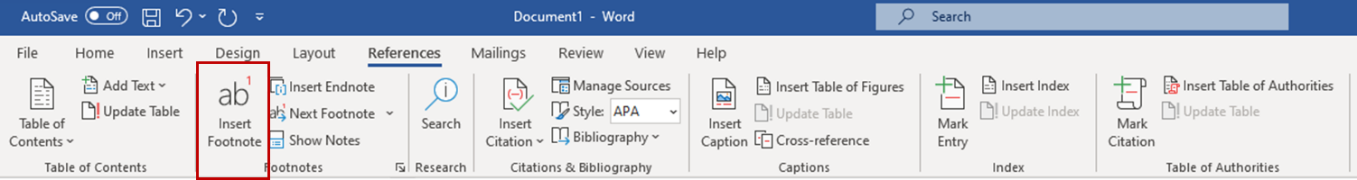

เมื่อดำเนินการแล้วจะได้ผลลัพธ์ดังนี้

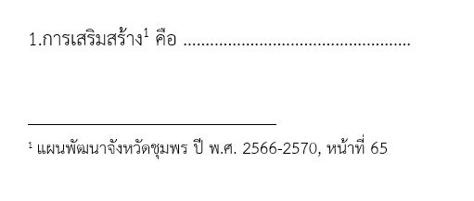

ตัวอย่างนิยามศัพท์ที่เกี่ยวข้อง
- เศรษฐกิจฐานราก คือ การดำเนินกิจกรรมทางเศรษฐกิจต่างๆ ไม่ว่าจะเป็นการผลิตการบริโภค
การจำหน่ายจ่ายแจกที่คนในท้องถิ่นชุมชนได้มีส่วนร่วมคิดร่วมทำร่วมรับประโยชน์ของประชาชน และร่วมกันเป็นเจ้าของ
- ความมั่นคงทางเศรษฐกิจ หมายถึง การมีช่องทางเลี้ยงชีพ มีรายได้เพียงพอต่อความจำเป็นพื้นฐาน ได้แก่ ปัจจัย 4 โดยไม่มีหนี้สินเกินกำลัง รวมทั้งมีหลักประกันรายได้ในอนาคต
3. การพัฒนาเศรษฐกิจจากฐานรากที่เข้มแข็ง (ทุเรียน, ปาล์มน้ำมัน) หมายถึง การเพิ่มประสิทธิภาพการผลิตสินค้าเกษตรและสร้างขีดความสามารถในการแข่งขัน บนพื้นฐานการผลิตเชิงคุณภาพและเกษตรปลอดภัย เพื่อประยุกต์ใช้เทคโนโลยีต่าง ๆ เพื่อพัฒนาการผลิต แปรรูป และการตลาดสินค้าเกษตร
4. การเกษตร หมายถึง การปฏิบัติกับที่ดินเพื่อให้เกิดผลผลิต ทั้งการปลูกพืช เลี้ยงสัตว์ การทำประมง และการเกษตรผสมผสาน โดยอาศัยความรู้ ความชำนาญ ประสบการณ์ ทรัพยากรธรรมชาติ และเงินทุน เพื่อให้พืชและสัตว์เจริญเติบโตให้ผลผลิตต่างๆ
5. การบริการ หมายถึง ที่จัดทำขึ้นรวมกับการขายสินค้าเพื่อสนองความต้องการและสร้างความพึงพอใจให้แก่ผู้รับบริการอย่างทันทีทันใด
6. ทุเรียน เป็นไม้ผลในวงศ์ฝ้าย (Malvaceae) ในสกุลทุเรียน (Durio) ได้ชื่อว่าเป็นราชาของผลไม้
ผลทุเรียนมีขนาดใหญ่และมีหนามแข็งปกคลุมทั่วเปลือก อาจมีขนาดยาวถึง 30 ซม. และอาจมีเส้นผ่าศูนย์กลางยาวถึง 15 ซม. โดยทั่วไปมีน้ำหนัก 1-3 กิโลกรัม ผลมีรูปรีถึงกลม เปลือกมีสีเขียวถึงน้ำตาล เนื้อในมีสีเหลืองซีดถึงแดง แตกต่างกันไปตามสปีชีส์ สามารถเจริญเติบโตและให้ผลผลิตได้ดีในเขตที่มีสภาพอากาศร้อนชื้น อุณหภูมิที่เหมาะสม ประมาณ 10 ถึง 46 องศาเซลเซียล มีจำนวนปริมาณน้ำฝนไม่น้อยกว่า 2,000 มิลลิเมตรต่อปี มีการกระจายตัวของฝนดี ความชื้นสัมพัทธ์ของอากาศสูงประมาณ 75 ถึง 85 เปอร์เซ็นต์ ดินมีค่าความเป็นกรดเป็นด่าง (pH) ประมาณ 5.5 ถึง 6.5
7. ปาล์มน้ำมัน เป็นพืชน้ำมัน (oil crop) มีชื่อทางวิทยาศาสตร์ว่า Elaeis guineensis ออกผลเป็นทะลาย ทะลายหนึ่งมีผลปาล์ม 1,000- 2,000 ผล และมีน้ำหนักทะลายละ 10-15 กิโลกรัม ผลปาล์มน้ำมันมีลักษณะเป็นรูปเรียวรีหรือรูปไข่ มีขนาดกว้าง 3 เซนติเมตร และยาว 5 เซนติเมตร มีน้ำหนักผลละ 10-15 กรัม เปลือกผิวนอกของผลปาล์มเป็นสีเขียวหรือดำเมื่อผลอ่อน และเปลี่ยนเป็นสีส้มแดงเมื่อผลแก่และสุก ภายใต้เปลือกเป็นเมล็ดประกอบด้วย กะลาและเนื้อในซึ่งมีต้นอ่อนฝังอยู่ น้ำมันปาล์ม (palm oil) จะได้จากผลปาล์ม 2 ส่วนคือ จากส่วนที่เป็นเปลือกหุ้มภายนอก (mesocarp) และจากเนื้อในของเมล็ด (kernel) เรียกว่า palm kernel oil
แนวทางการบันทึกกระบวนงานหลักในการพัฒนาระบบบัญชีข้อมูลจังหวัด
แนวทางการบันทึกกระบวนงานหลักในการพัฒนาระบบบัญชีข้อมูลจังหวัด เป็นการนำเสนอกรอบแนวทางการดำเนินงาน ผู้ที่มีส่วนเกี่ยวข้อง กิจกรรมในการดำเนินการขับเคลื่อนการจัดทำบัญชีพื้นที่ ให้มีความชัดเจนในการปฏิบัติงาน โดยแบ่งออกเป็น 3 หัวข้อหลัก ประกอบด้วย
1) กิจกรรมด้านไอทีและการทำชุดข้อมูล
2) กิจกรรมการดำเนินงาน
3) แผนการดำเนินงาน

โดยรายละเอียดทั้งหมด ศูนย์สารสนเทศยุทธศาสตร์ภาครัฐ สำนักงานสถิติแห่งชาติ ในนามของผู้ดำเนินการขับเคลื่อนและกำกับดูแลการดำเนินการจัดทำบัญชีข้อมูลจังหวัดได้มีการกำหนดกรอบการดำเนินงานให้เป็นลักษณะเดียวกันทุกจังหวัด เพื่อให้เป็นมาตรฐานเดี่ยวกันในการดำเนินการให้บรรลุผลต่อ
การพัฒนาระบบข้อมูลให้เป็นดิจิทัล (Digitized Data) เพื่อนำไปสู่การเปิดเผยข้อมูลภาครัฐ (Open Data) นำไปสู่การเป็นรัฐบาลอัจฉริยะ (Smart & Open Government) ดังนั้นเนื้อหาทั้ง 3 หัวข้อ สามารถนำไปใช้ได้ทันที โดยไม่ต้องแก้ไขรายละเอียด

4. กระบวนงานหลักในการพัฒนาระบบบัญชีข้อมูลจังหวัด
4.1 กิจกรรมด้านไอทีและการทำชุดข้อมูล
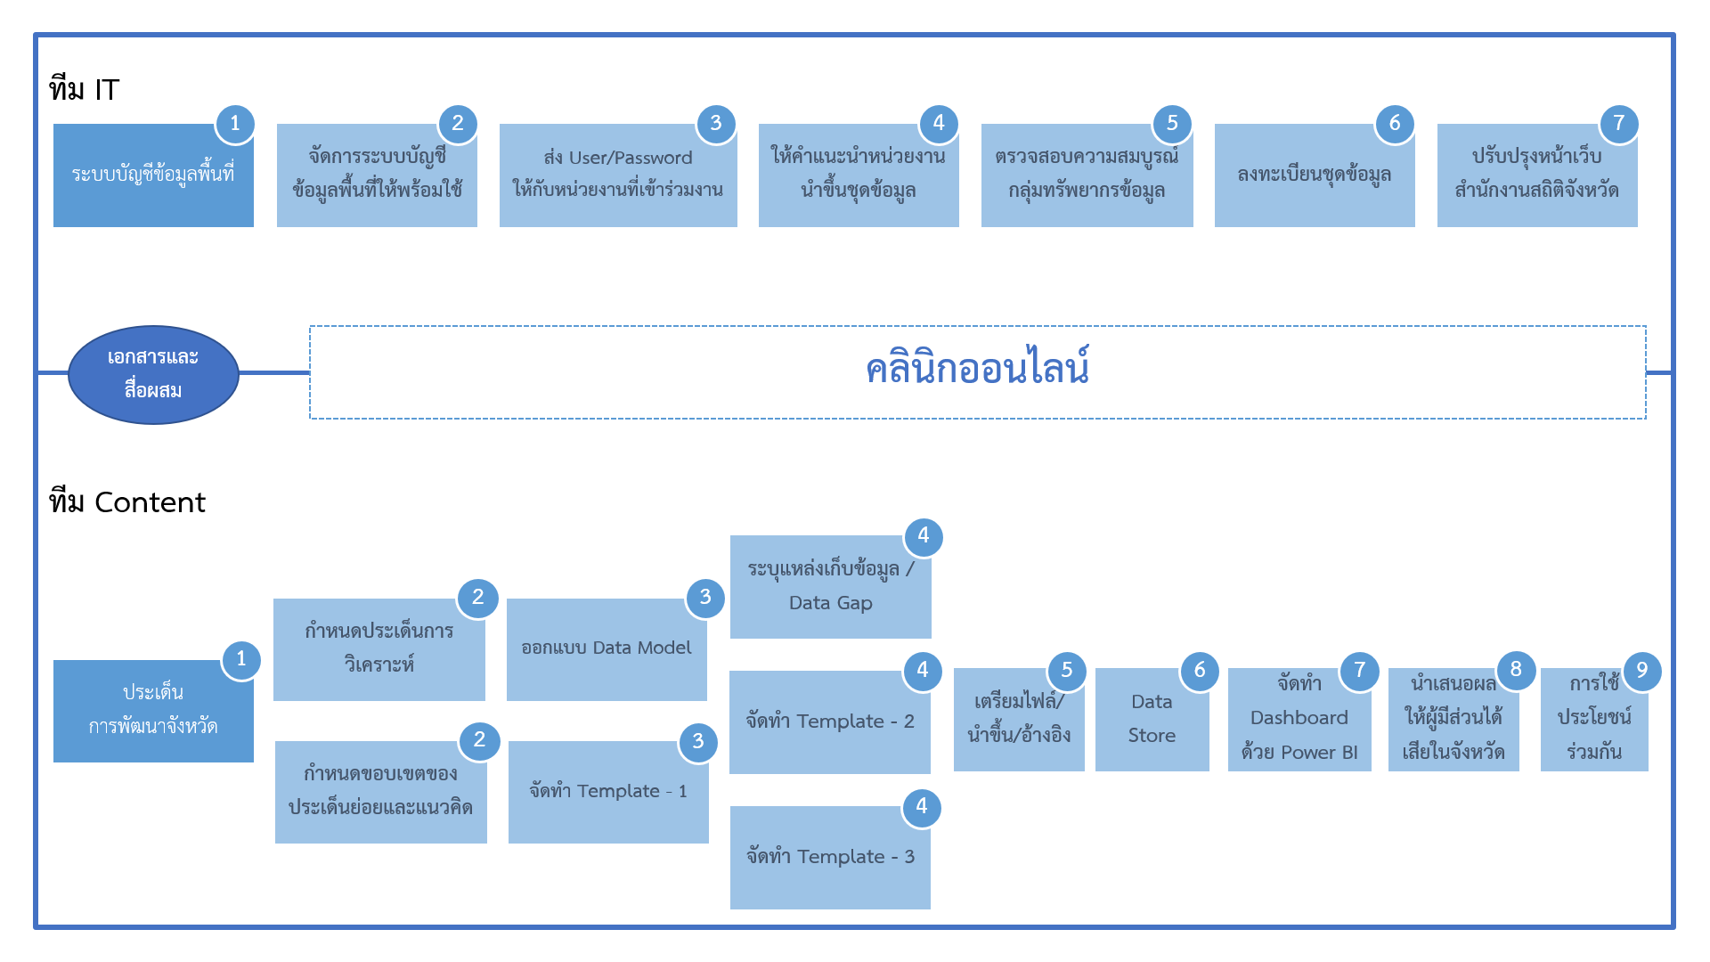
รูปที่ 1 แสดงกระบวนการด้านไอทีและชุดข้อมูล
4.2 กิจกรรมการดำเนินงาน
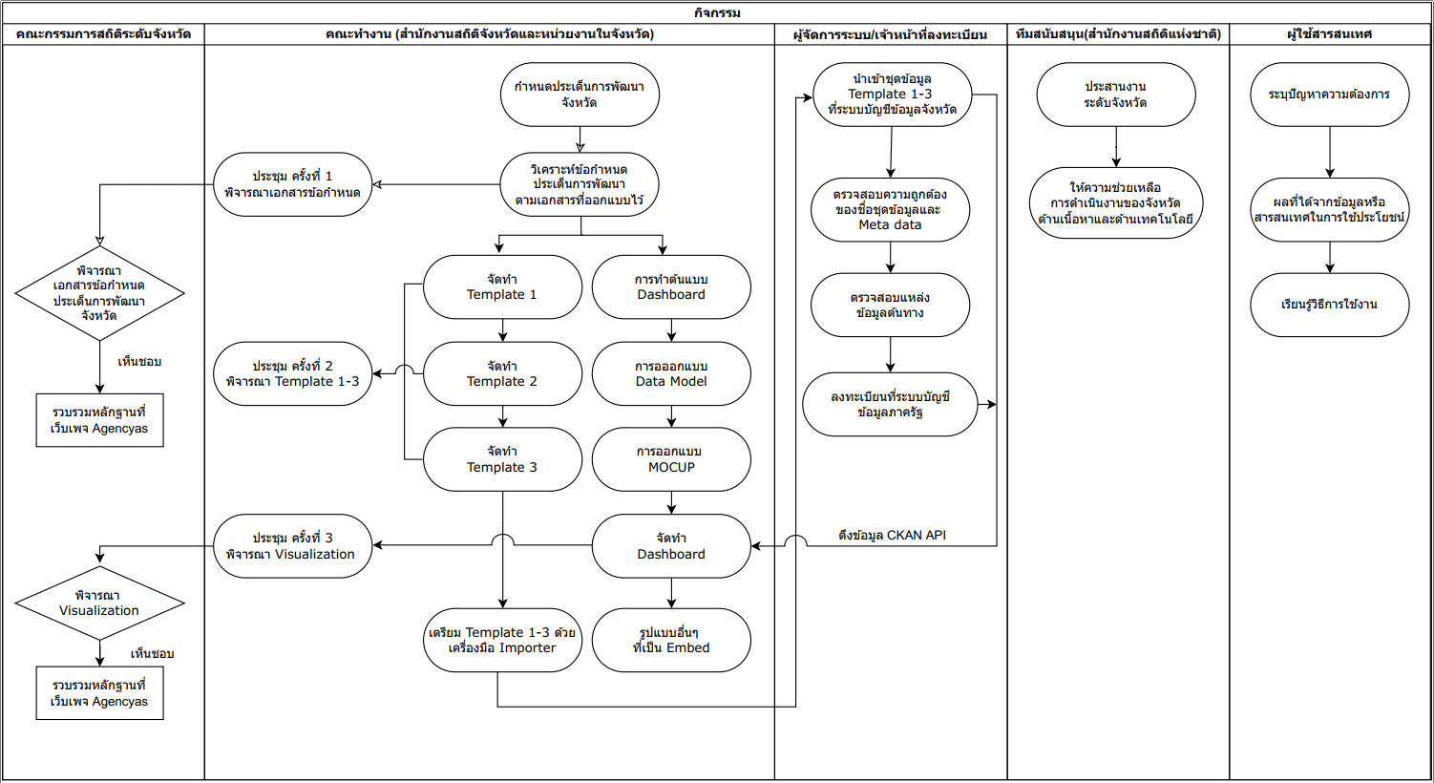
รูปที่ 2 กิจกรรมการดำเนินงานของผู้ร่วมดำเนินงาน
4.3 แผนการดำเนินงาน
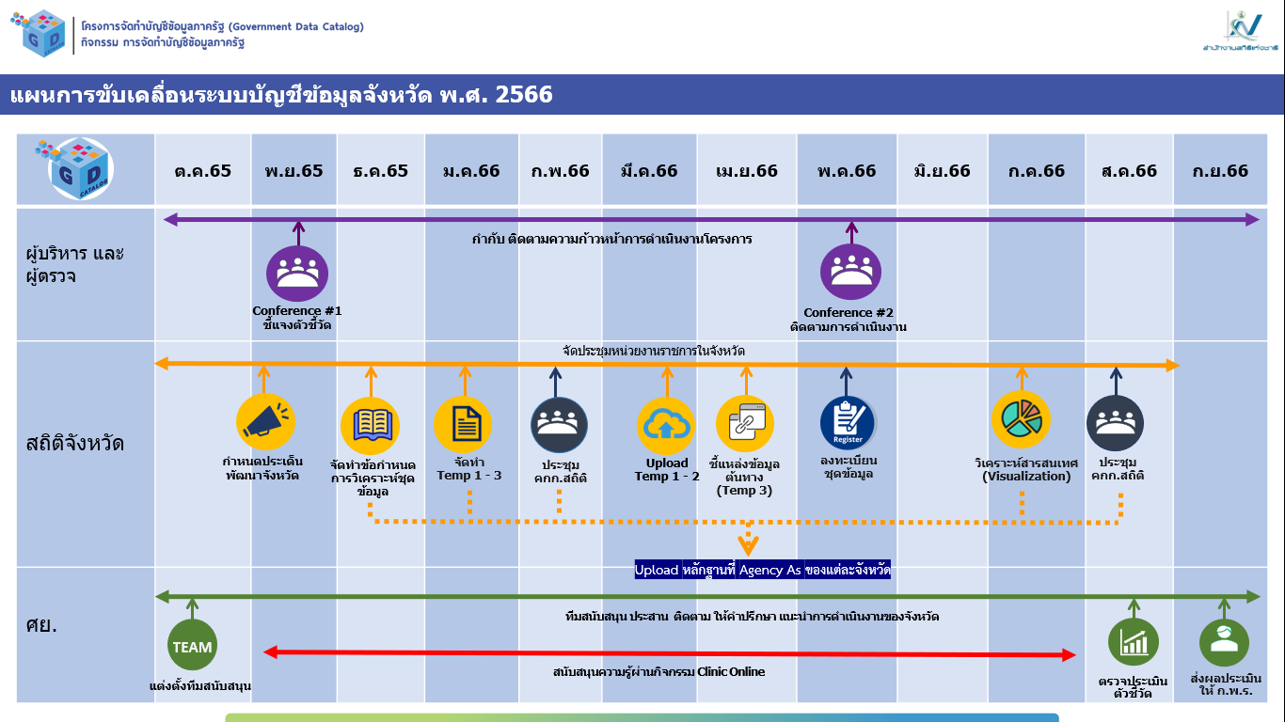
หมายเหตุ : ระยะเวลาอาจมีการปรับเปลี่ยนตามสถานการณ์การดำเนินงานจังหวัด
รูปที่ 3 ระยะเวลาและแผนการดำเนินงาน

แนวทางการบันทึกสภาพปัญหาที่เกิดขึ้น
แนวทางการบันทึกสภาพปัญหาที่เกิดขึ้น เป็นการบันทึกเพื่อสะท้อนถึงสภาพปัญหาที่เกิดขึ้นกับจังหวัด หรืออื่น ๆ ที่มีส่วนเกี่ยวข้องกับประเด็นการพัฒนาจังหวัดที่เลือกเป็นประเด็นการพัฒนาจังหวัดในการขับเคลื่อนการจัดทำบัญชีข้อมูลจังหวัด โดยระบุปัญหาที่มีความเกี่ยวเนื่องหรือสอดคล้องตามแผนพัฒนาจังหวัด หรือเอกสารการขับเคลื่อนการพัฒนาอื่น ๆ โดยวิเคราะห์ตามกรอบห่วงโซ่คุณค่า (Value Chain) ที่เชื่อมโยงกับห่วงโซ่คุณค่าของประเทศไทย 140 เป้าหมายแผนแม่บทย่อย ภายใต้แผนแม่บทภายใต้ยุทธศาสตร์ชาติ หรือ กรอบแนวทางอื่น ๆ ที่เกี่ยวข้อง โดยเรียงลำดับจากกระบวนการต้นน้ำ กลางน้ำ ไปยังปลายน้ำ เพื่อนำไปสู่กระบวนการและแนวทางในการแก้ไขปัญหาหรือการพัฒนาได้
ตัวอย่าง การบันทึกข้อมูล

5. สภาพปัญหาที่เกิดขึ้น
1. ปัญหาราคาผลผลิตทางการเกษตรลดลง และต้นทุนทางการเกษตรสูงขึ้น และขาดแคลนเงินลงทุน เนื่องจากผลผลิตทางการเกษตรลดลง ด้านปริมาณผลทุเรียนนั้น พบจำนวนครัวเรือนปลูกทุเรียนลดลง
กว่า 7000 ครัวเรือนในช่วง 15 ปีที่ผ่านมา (15,951 ครัวเรือน) ซึ่งสอดคล้องกับรายได้เฉลี่ยผู้เพาะปลูกทุเรียน เมื่อเปรียบเทียบระหว่างปี 2562 และปี 2563 พบรายได้เฉลี่ยผู้เพาะปลูกทุเรียนลดลง คิดเป็นร้อยละ 72
2. ปัญหาจากการขาดการรวมกลุ่มของเกษตรที่เข้มแข็ง จากข้อมูลจำนวนเครือข่ายผู้เพาะปลูกทุเรียนในจังหวัดชุมพร พบจำนวนเพิ่มขึ้นของเครือข่ายในช่วงปี 2558-2561 สูงสุดอยู่ที่ 65 เครือข่าย และลดลงจำนวนมาก เหลือเพียง 8 เครือข่ายในปี 2562 ทั้งนี้ การเพิ่มขึ้นของเครือข่ายจนถึงปีปัจจุบันถือว่า
จำนวนเพิ่มขึ้นเพียงเล็กน้อยหากเปรียบเทียบกับจำนวนเครือข่ายในช่วง 4 ปีที่ผ่านมา
3. ปัญหาเศรษฐกิจตกต่ำ ทำให้ประชาชนขาดกำลังซื้อ

แนวทางการบันทึกแนวทางการการแก้ปัญหาหรือการพัฒนา
แนวทางการบันทึกแนวทางการการแก้ปัญหาหรือการพัฒนา เป็นการบันทึกรายละเอียดแนวทางการแก้ไขปัญหาที่สัมพันธ์กันกับประเด็นปัญหา ที่ระบุไว้ในหัวข้อที่ 5 สภาพปัญหาเพื่อจะได้เชื่อมโยงไปยังกิจกรรม และข้อมูลที่ใช้ประกอบการตัดสินใจในการแก้ไขปัญหา สนับสนุนต่อผู้บริหารของจังหวัด และประชาชนผู้ใช้ข้อมูล
ตัวอย่าง การบันทึกข้อมูล

6. แนวทางการการแก้ปัญหาหรือการพัฒนา
1. แนวทางการแก้ไขปัญหาด้านผลผลิตทางการเกษตรตกต่ำ ส่วนนี้ควรให้รัฐช่วยเข้ามาดูแลราคาของผลผลิตของเกษตรกร ส่งเสริมกลไกการตลาดทั้งในและนอกประเทศ และจัดหาแหล่งงบประมาณสนับสนุนการดำเนินงานผ่านองค์กรการเกษตร และช่วยเหลือเรื่องต้นทุนการผลิต โดยสนับสนุนให้มีการซื้อขายสินค้าของประชาชนเพิ่มมากขึ้น และหาช่องทางการจำหน่ายให้มากขึ้น
2. แนวทางการแก้ไขปัญหาการขาดการรวมกลุ่มของเกษตรที่เข้มแข็ง ควรมีการจัดตั้ง/รวมกลุ่มผู้ผลิตทั้งในและนอกภาคเกษตร ส่งเสริมการรวมกลุ่มอาชีพให้เข้มแข็ง มีเอกภาพ ให้กลุ่มอาชีพมีความยั่งยืน และสามารถบริหารจัดการกลุ่มได้ด้วยตนเอง
3. แนวทางการแก้ไขปัญหาเศรษฐกิจตกต่ำ ควรปรับเปลี่ยนทั้งระบบเศรษฐกิจและนโยบายพัฒนา ไปเป็นระบบเศรษฐกิจแบบผสมระหว่างทุนนิยมที่มีการแข่งขันอย่างเป็นธรรมของธุรกิจขนาดกลาง ขนาดย่อม ระบบสหกรณ์ผู้ผลิต ผู้บริโภค ระบบรัฐสวัสดิการ และชุมชนสวัสดิการ โดยเน้นการพึ่งตนเองหรือพึ่งเศรษฐกิจภายในประเทศมากขึ้น และเลือกการลงทุนและการค้ากับต่างประเทศเท่าที่จำเป็นและต้องเป็นธรรม เป็นประโยชน์ต่อประชาชนส่วนใหญ่

แนวทางการบันทึกกลุ่มบุคคลหรือบุคคลที่ได้รับประโยชน์
แนวทางการบันทึกกลุ่มบุคคลหรือบุคคลที่ได้รับประโยชน์ เป็นการบันทึกข้อมูลกลุ่มบุคคลหรือบุคคลที่ได้รับประโยชน์จากการดำเนินการจัดทำบัญชีข้อมูลจังหวัด โดยจำแนกเป็น 2 กลุ่มคือ
1) กลุ่มบุคคลหรือบุคคลที่ได้รับประโยชน์โดยตรง ประกอบด้วย หน่วยงานที่ร่วมดำเนินการจัดทำบัญชีข้อมูลจังหวัด หน่วยงานผู้เป็นเจ้าของข้อมูล กลุ่มผู้ใช้ประโยชน์จากข้อมูลที่เกี่ยวข้อง เป็นต้น
2) กลุ่มบุคคลหรือบุคคลที่ได้รับประโยชน์โดยอ้อม ประกอบด้วย หน่วยงานภาครัฐ ภาคเอกชน ภาคประชาชน รวมทั้งผู้บริหารจังหวัด ที่สามารถนำเอาข้อมูลไปใช้ประโยชน์ในการบริหารงานของภาครัฐ หรือสนับสนุนการดำเนินการธุรกิจของภาคเอกชน
ตัวอย่าง การบันทึกข้อมูล

7. กลุ่มบุคคลหรือบุคคลที่ได้รับประโยชน์

7.1 กลุ่มบุคคลหรือบุคคลที่ได้รับประโยชน์โดยตรง

7.1.1 หน่วยงานภาครัฐ สำนักงานเกษตรจังหวัดชุมพร สำนักงานสหกรณ์จังหวัดชุมพร สำนักงานพาณิชย์จังหวัดชุมพร สำนักงานพัฒนาชุมชนจังหวัดชุมพร

7.1.1 ภาคการเกษตร (กลุ่มเกษตรกร) ที่ขึ้นทะเบียน เช่น กลุ่มเกษตรกรผู้ปลูกทุเรียน และปาล์มน้ำมัน

7.2 กลุ่มบุคคลหรือบุคคลที่ได้รับประโยชน์โดยอ้อม

7.2.1 ผู้บริหารใช้ในการติดตามผลการพัฒนาตามประเด็นยุทธศาสตร์จังหวัด เช่น

ผู้ว่าราชการจังหวัด กลุ่มงานยุทธศาสตร์และข้อมูลเพื่อการพัฒนาจังหวัด

7.2.2 หน่วยงานภาครัฐ สามารถนำข้อมูลที่ได้ไปกำหนดนโยบายตามแผนพัฒนาจังหวัดได้ เช่น โครงการชลประทานจังหวัดชุมพร สถานีพัฒนาที่ดินชุมพร

7.2.3 ภาคการเกษตร ครอบคลุมถึงกลุ่มเกษตรกรที่ไม่ได้ขึ้นทะเบียนเกษตรกร เช่น

กลุ่มเกษตรกรผู้ปลูกทุเรียน และปาล์มน้ำมัน

7.2.4 ภาคเอกชนทั้งภาคธุรกิจและภาคอุตสาหกรรม เช่น ผู้บริโภค หอการค้าจังหวัด สมาคมโรงสี ล้งรับซื้อทุเรียน และโรงงานผลิตปาล์มน้ำมัน
แนวทางการบันทึกมติจากการประชุมของผู้บริหารหรือคณะกรรมการ
แนวทางการบันทึกมติจากการประชุมของผู้บริหารหรือคณะกรรมการ เป็นการบันทึกเพื่อนำข้อสรุปการดำเนินการขับเคลื่อนการจัดทำบัญชีข้อมูลจังหวัด ที่ได้รับมติเห็นชอบจากคณะกรรมการสถิติระดับจังหวัด หรือคณะกรรมการธรรมาภิบาลข้อมูล ที่แต่งตั้งขึ้นเพื่อพิจารณากรอบแนวทางในการขับเคลื่อน เพื่อนำไปสู่การใช้ประโยชน์จากข้อมูลในอนาคต โดยรายละเอียดที่ทำการบันทึกอ้างอิงจากบันทึกการประชุม ที่มีมติเห็นชอบเล่มเอกสารข้อกำหนดการวิเคราะห์ชุดข้อมูลสำหรับประเด็นการพัฒนาจังหวัด
ตัวอย่าง การบันทึกข้อมูล

8. มติจากการประชุมของผู้บริหารหรือคณะกรรมการ
จากการประชุมคณะกรรมการสถิติระดับจังหวัด ครั้งที่ 1/2566 ในวันพฤหัสบดีที่ 24 พฤศจิกายน 2565 มีมติที่ประชุมให้การรับรองประเด็นการพัฒนาจังหวัด ประเด็น “การเสริมสร้างเศรษฐกิจของจังหวัดให้เติบโตอย่างต่อเนื่อง มั่นคง จากฐานการเกษตร การค้า
การบริการ และการพัฒนาเศรษฐกิจจากฐานรากที่เข้มแข็ง (ทุเรียน, ปาล์มน้ำมัน)” ซึ่งสอดคล้องกับประเด็นการพัฒนาจังหวัดชุมพร ประเด็นที่ 1 “เศรษฐกิจของจังหวัดมีการขยายตัวอย่างต่อเนื่อง มั่นคงจากฐานการเกษตรการค้า การบริการ และสามารถสร้างงานอาชีพ ให้ชุมชน ประชาชน และเศรษฐกิจฐานรากที่เข้มแข็ง” ซึ่งสอดคล้องกับความต้องการการพัฒนาระดับพื้นที่ของจังหวัดที่มุ่งเน้น “การขับเคลื่อนเศรษฐกิจสร้างสรรค์คุณค่าจากฐานการเกษตร การท่องเที่ยวเชิงนิเวศ การบริการ และการเติบโตบนคุณภาพชีวิตที่เป็นมิตรกับสิ่งแวดล้อมที่ยั่งยืน พร้อมพัฒนาโครงสร้างพื้นฐาน การคมนาคมขนส่งที่เชื่อมโยงอันดามัน อ่าวไทย และสู่ภาคใต้ และพัฒนาระบบบริการรัฐที่มีประสิทธิภาพลดความเหลื่อมล้ำ
เพิ่มการเข้าถึงของประชาชนที่สะดวก รวดเร็ว ทั่วถึงทันสมัย และเสริมสร้างขีดความสามารถของชุมชนในการจัดการตนเองอย่างเข้มแข็งตามหลักปรัชญาของเศรษฐกิจพอเพียง เป็นสังคมแห่งความผาสุก ที่มีทรัพยากรมนุษย์ที่มีคุณภาพ” และเพื่อให้สอดคล้องกับประเด็นการพัฒนาดังกล่าว จังหวัดชุมพรจึงได้เลือกชุดข้อมูลภายใต้ประเด็นยุทธศาสตร์“การเสริมสร้างเศรษฐกิจของจังหวัดให้เติบโตอย่างต่อเนื่อง มั่นคง จากฐานการเกษตร การค้า การบริการ และการพัฒนาเศรษฐกิจจากฐานรากที่เข้มแข็ง (ทุเรียน, ปาล์มน้ำมัน)” เป็นประเด็นการพัฒนาจังหวัดของจังหวัด
หมายเหตุ ชื่อประเด็นการพัฒนาจังหวัดให้ใช้เป็นตัวหนา

แนวทางการบันทึกเป้าหมายและหมุดหมาย
แนวทางการบันทึกเป้าหมายและหมุดหมาย เป็นการบันทึกความเชื่อมโยงการดำเนินการจัดทำบัญชีข้อมูลจังหวัดภายใต้ประเด็นการพัฒนาจังหวัด ที่สัมพันธ์กับประเด็นการพัฒนาจังหวัดกับแผนพัฒนาในระดับ
ต่าง ๆ ประกอบด้วย ยุทธศาสตร์ชาติ 20 ปี แผนแม่บทภายใต้ยุทธศาสตร์ชาติ 23 ประเด็น
แผนปฏิรูปประเทศ 13 ด้าน แผนพัฒนาเศรษฐกิจและสังคมแห่งชาติ ฉบับที่ 13 แผนพัฒนาภาค แผนพัฒนากลุ่มจังหวัด แผนพัฒนาจังหวัด และแผนพัฒนาสถิติระดับจังหวัด โดยมีรายละเอียดการบันทึก ประกอบด้วย 2 หัวข้อหลัก ดังนี้
1) ความเกี่ยวข้องกับแผนพัฒนาระดับชาติ แสดงถึงความเชื่อมโยงกับแผนการดำเนินการในระดับที่ 1 และระดับที่ 2 เช่น หมุดหมายเพื่อพลิกโฉมประเทศ ฯลฯ
2) ความเกี่ยวข้องกับแผนแม่บทเฉพาะเรื่อง แสดงถึงความเชื่อมโยงระหว่างแผนพัฒนา เศรษฐกิจและสังคมแห่งชาติ ฉบับที่ 13 กับแผนพัฒนาจังหวัด โดยบันทึกข้อมูลลงตารางความสัมพันธ์ตามรูปแบบที่กำหนด
พร้อมดำเนินการจัดทำแผนภาพความเชื่อมโยงจากแผนระดับ 1 ถึงระดับ 3 ดังภาพ
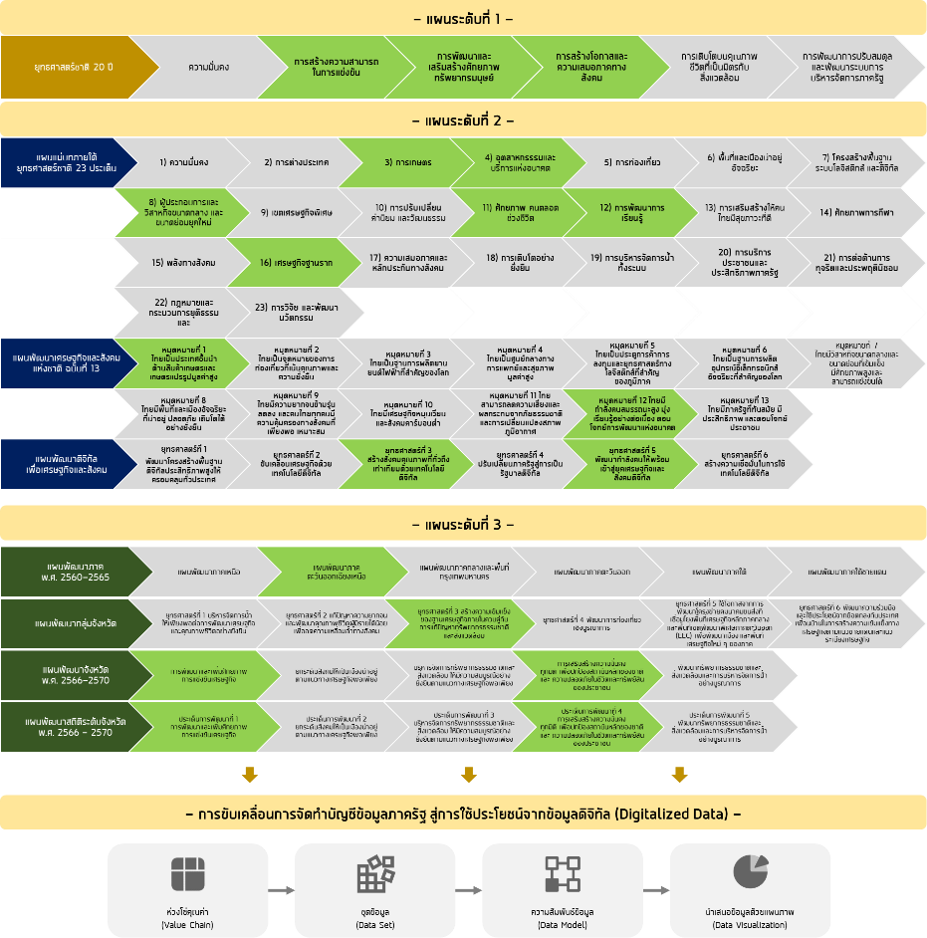
ตัวอย่าง การบันทึกข้อมูล
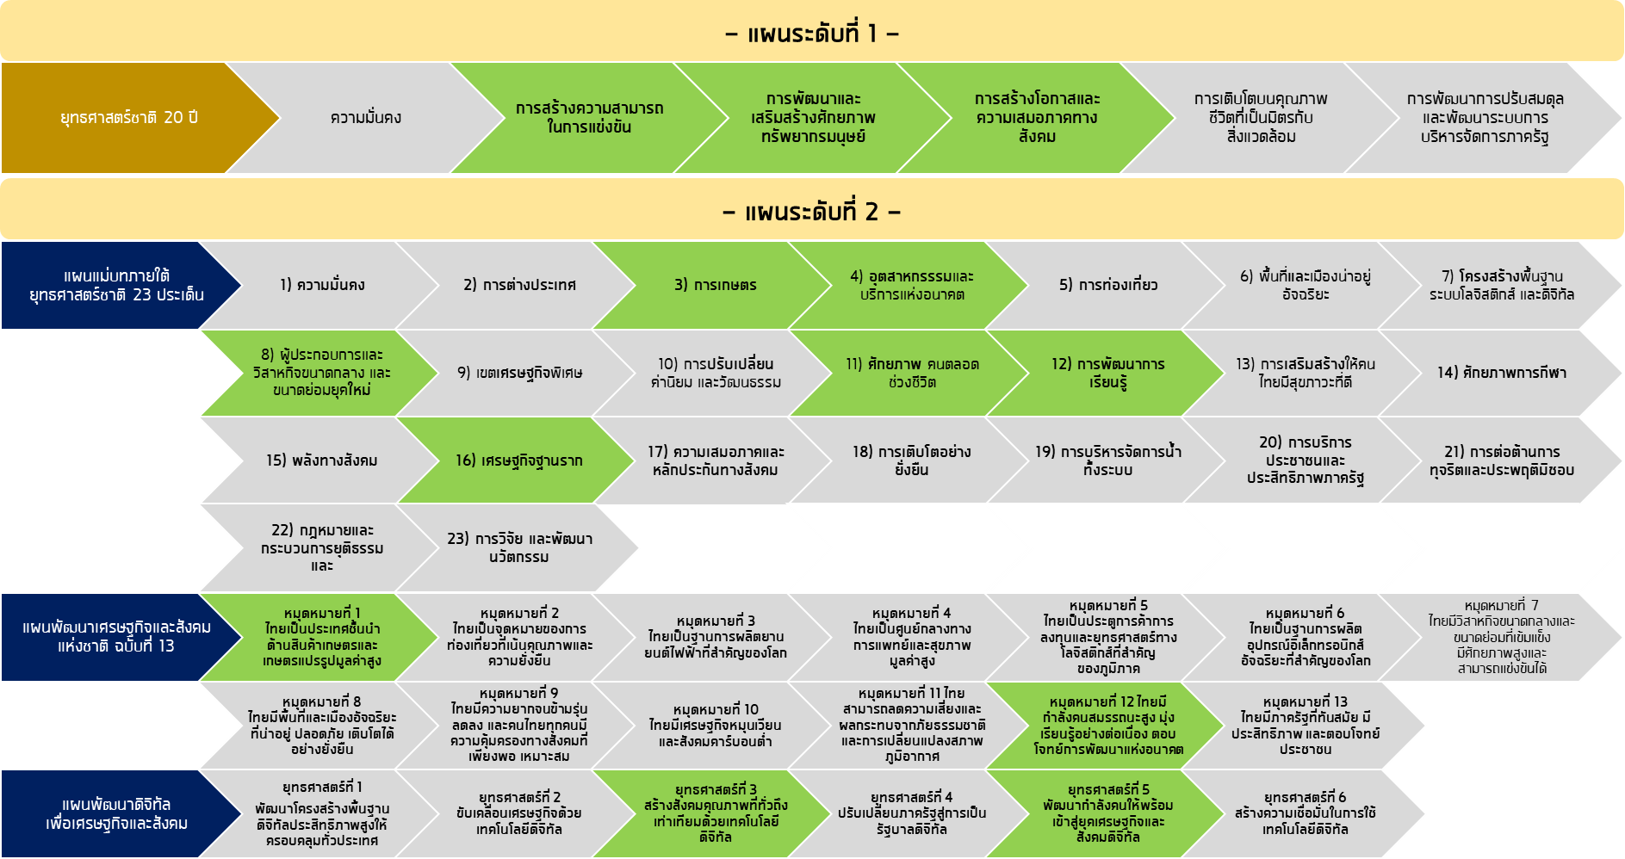
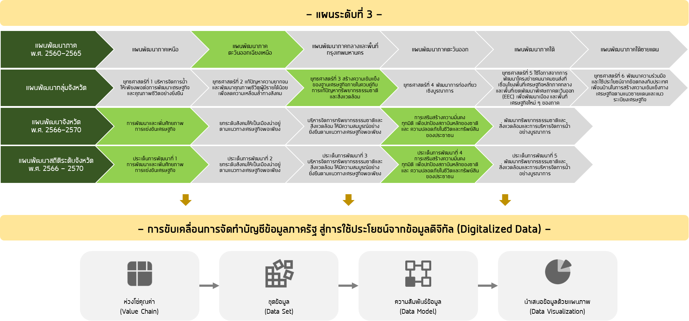
9. เป้าหมายและหมุดหมาย

9.1 ความเกี่ยวข้องกับแผนพัฒนาระดับชาติ
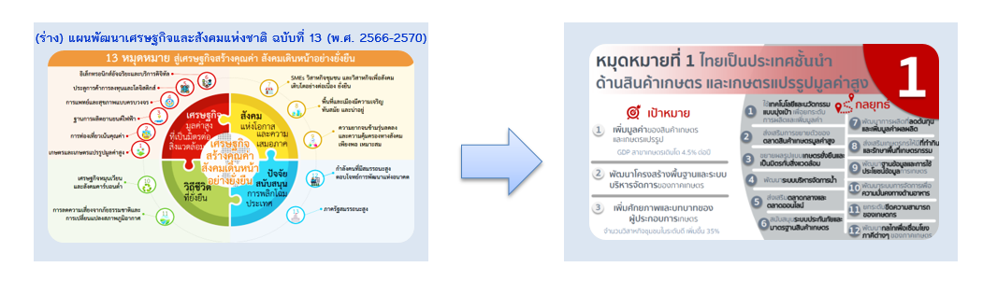
รูปที่ 4 แผนการพัฒนาในระดับชาติ
จาก (ร่าง) แผนพัฒนาเศรษฐกิจและสังคมแห่งชาติ ฉบับที่ 13 ในประเด็นหมุดหมายที่ 1 ไทยเป็นประเทศชั้นนำด้านสินค้าเกษตรและเกษตรแปรรูปมูลค่าสูง และประเด็นหมุดหมายที่ 7 ไทยมีวิสาหกิจขนาดกลางและขนาดย่อมที่เข็มแข็ง มีศักยภาพสูง และสามารถแข่งขันได้ สอดคล้องกับประเด็นการพัฒนาจังหวัด “พัฒนาเกษตรกรรม ผลิตภัณฑ์ OTOP SMEs วิสาหกิจชุมชน อุตสาหกรรมให้มีคุณภาพ ปลอดภัยได้มาตรฐาน สร้างคุณค่าเพิ่ม และมีการบริหารจัดการด้านการตลาดสมัยใหม่” โดยกำหนดเป้าหมายของการพัฒนาคือ บริหารจัดการผลผลิตทั้งภาคเกษตร อย่างเป็นระบบครบวงจร โดยมีการวางแผนการผลิตให้สอดคล้องและเชื่อมโยงกับความต้องการของภาคอุตสาหกรรม เพื่อการแปรรูปสร้างมูลค่าและความต้องการของผู้บริโภคในตลาด
9.2 ความเกี่ยวข้องกับแผนแม่บทเฉพาะเรื่อง
สำนักงานสถิติจังหวัดในฐานะฝ่ายเลขานุการคณะกรรมการสถิติระดับจังหวัด ได้ดำเนินการหารือร่วมกับสำนักงานจังหวัดเกี่ยวกับการวิเคราะห์ประเด็นการพัฒนาจังหวัด ที่สอดคล้องกับนโยบายและยุทธศาสตร์ต่าง ๆ ที่เกี่ยวข้องกับการพัฒนาในระดับจังหวัด สามารถสรุปความสอดคล้องเชื่อมโยงระหว่างประเด็นยุทธศาสตร์การพัฒนา และตัวชี้วัดของจังหวัดชุมพร กับประเด็นหมุดหมายและตัวชี้วัดตาม (ร่าง) แผนพัฒนาเศรษฐกิจและสังคมแห่งชาติ ฉบับที่ 13 ดังตารางต่อไปนี้
ตารางที่ 1 ความสอดคล้องระหว่างประเด็นหมุดหมายตาม (ร่าง) แผนพัฒนาเศรษฐกิจและสังคมแห่งชาติ
ฉบับที่ 13 และประเด็นการพัฒนาจังหวัด
ประเด็นหมุดหมาย (ร่าง) แผนฯ 13 | ประเด็นการพัฒนาจังหวัด
1.ไทยเป็นประเทศชั้นนำด้านสินค้าเกษตรและเกษตรแปรรูปมูลค่าสูง | ประเด็นการพัฒนาที่ 1 เศรษฐกิจของจังหวัดมีการขยายตัวอย่างต่อเนื่อง มั่นคงจากฐานการเกษตร การค้า การบริการ และสามารถสร้างงานอาชีพ ให้ชุมชนประชาชน และเศรษฐกิจฐานรากที่เข้มแข็ง
2.ไทยเป็นจุดหมายของการท่องเที่ยวที่เน้นคุณภาพและความยั่งยืน | ประเด็นการพัฒนาที่ 2 การท่องเที่ยวมีคุณภาพมาตรฐานในระดับสากล สามารถสร้างเศรษฐกิจ และการสร้างงาน อาชีพ กระจายรายได้จากการท่องเที่ยวทั่วทั้งจังหวัด
3. ฐานการผลิตยานยนต์ไฟฟ้าที่สำคัญของโลก | -
4. การแพทย์และสุขภาพมูลค่าสูง | -
5. ไทยเป็นประตูการค้าการลงทุนและยุทธศาสตร์ทางโลจิสติกส์ที่สำคัญของภูมิภาค | -
6. ไทยเป็นศูนย์กลางด้านดิจิทัลและอุตสาหกรรมอิเล็กทรอนิกส์อัจฉริยะของอาเซียน | -
7. ไทยมีวิสาหกิจขนาดกลางและขนาดย่อมทีเข้มแข็งมีศักยภาพสูง และสามารถแข่งขันได้ | ประเด็นการพัฒนาที่ 1 เศรษฐกิจของจังหวัดมีการขยายตัวอย่างต่อเนื่อง มั่นคงจากฐานการเกษตร การค้า การบริการ และสามารถสร้างงานอาชีพ ให้ชุมชนประชาชน และเศรษฐกิจฐานรากที่เข้มแข็ง
8. ไทยมีพื้นที่และเมืองอัจฉริยะที่น่าอยู่ ปลอดภัย เติบโตได้อย่างยั่งยืน | ประเด็นการพัฒนาที่ 3 ชุมพรเป็นเมืองที่น่าอยู่ เมืองสุขภาวะดีและเอื้อต่อการมีคุณภาพชีวิตที่ดี สะดวกปลอดภัย ทันสมัยโครงสร้างพื้นฐาน และสาธารณูปโภคมี มาตรฐานที่ดี
9. ไทยมีเศรษฐกิจหมุนเวียนและสังคมคาร์บอนต่ำ | -
10. ไทยสามารถลดความเสี่ยงและผลกระทบจากภัยธรรมชาติและการเปลี่ยนแปลงสภาพภูมิอากาศ | -
11. ไทยมีกำลังคนสมรรถนะสูง มุ่งเรียนรู้อย่างต่อเนื่อง ตอบโจทย์การพัฒนาแห่งอนาคต | ประเด็นการพัฒนาที่ 4 ประชาชนเป็นคนคุณภาพ ใฝ่รู้ เรียนรู้ตลอดชีวิต ทันการเปลี่ยนแปลงในศตวรรษที่ 21
12. ไทยมีภาครัฐที่ทันสมัย มีประสิทธิภาพ และตอบโจทย์ประชาชน | -

(ร่าง) แผนพัฒนาเศรษฐกิจและสังคมแห่งชาติ ฉบับที่ 13 (พ.ศ. 2566-2570) และหมุดหมายที่ 1
ไทยเป็นประเทศชั้นนำด้านสินค้าเกษตร และเกษตรแปรรูปมูลค่าสูง ซึ่งมีเป้าหมาย
(1) ผลิตภัณฑ์มวลรวมในประเทศในสาขาเกษตรเพิ่มขึ้น
(2) ผลิตภาพการผลิตของภาคเกษตรเพิ่มขึ้น
โดยการจัดทำผังสถิติทางการประเด็นการพัฒนาที่ 2 “พัฒนาเกษตรกรรม ผลิตภัณฑ์ OTOP SMEs วิสาหกิจชุมชน อุตสาหกรรม ให้มีคุณภาพ ปลอดภัยได้มาตรฐาน สร้างคุณค่าเพิ่มและมีการบริหารจัดการด้านการตลาดสมัยใหม่” หลังจากที่ได้มีการศึกษาแนวทางการพัฒนาจังหวัด (ประเด็นการพัฒนาที่ 1) ที่สอดคล้องกับห่วงโซ่คุณค่า (Value Chain) ที่สอดคล้องกับแผนพัฒนาจังหวัดชุมพรแล้ว จะต้องมีการคัดเลือกปัจจัยสู่ความสำเร็จ (Critical Success Factor) ที่มีความสำคัญในการบริหารงานในจังหวัด จากนั้นจัดทำผังสถิติทางการ “การเพิ่มขีดความสามารถในการแข่งขันด้านเกษตรกรรม อุตสาหกรรม การแปรรูปสินค้า และผลิตภัณฑ์ OTOP” โดยศึกษายุทธศาสตร์ กลยุทธ์ แนวทางการพัฒนา ตลอดจนตัวชี้วัดภายใต้แผนระดับ 3 เช่น ยุทธศาสตร์เกษตรและสหกรณ์ ระยะ 20 ปี แผนปฏิบัติการเกษตรอัจฉริยะ แผนพัฒนาสถิติสาขาเกษตร เป็นต้น ที่สอดคล้องกับปัจจัยสู่ความสำเร็จ (Critical Success Factor) พร้อมทั้งกำหนดรายการข้อมูลสถิติที่สำคัญ และจำเป็น จึงสามารถสรุปผังสถิติทางการ “การเพิ่มขีดความสามารถในการแข่งขันด้านเกษตรกรรม อุตสาหกรรม การแปรรูปสินค้า และผลิตภัณฑ์ OTOP”
แนวทางการบันทึกเป้าหมายและหมุดหมายตามแผนพัฒนาของจังหวัด
แนวทางการบันทึกเป้าหมายและหมุดหมายตามแผนพัฒนาของจังหวัด เป็นการบันทึกรายละเอียดการดำเนินการตามเป้าหมายและหมุดหมายตามแผนพัฒนาจังหวัด โดยเชื่อมโยงความสัมพันธ์ไปยังประเด็นการพัฒนาจังหวัด ที่สอดคล้องกับประเด็นการพัฒนาจังหวัด และตัวชี้วัดที่เกี่ยวข้อง ตามเอกสารแผนพัฒนาจังหวัดโดยสังเขป
ตัวอย่าง การบันทึกข้อมูล

10. เป้าหมายและหมุดหมายตามแผนพัฒนาของจังหวัด
จากแผนพัฒนาจังหวัดชุมพร พ.ศ. 2566-2570 ระบุข้อมูลด้านเศรษฐกิจของจังหวัดชุมพร มุ่งเน้น “การขับเคลื่อนเศรษฐกิจสร้างสรรค์คุณค่าจากฐานการเกษตร การท่องเที่ยวเชิงนิเวศ การบริการ และการเติบโตบนคุณภาพชีวิตที่เป็นมิตรกับสิ่งแวดล้อมที่ยั่งยืน พร้อมพัฒนาโครงสร้างพื้นฐาน การคมนาคมขนส่งที่เชื่อมโยงอันดามัน อ่าวไทย และสู่ภาคใต้ และพัฒนาระบบบริการรัฐที่มีประสิทธิภาพลดความเหลื่อมล้ำ เพิ่มการเข้าถึงของประชาชนที่สะดวก รวดเร็ว ทั่วถึงทันสมัย และเสริมสร้างขีดความสามารถของชุมชนในการจัดการตนเองอย่างเข้มแข็งตามหลักปรัชญาของเศรษฐกิจพอเพียง เป็นสังคมแห่งความผาสุก ที่มีทรัพยากรมนุษย์ที่มีคุณภาพ ทั้งนี้ ประเด็นการพัฒนาจังหวัด “การเสริมสร้างเศรษฐกิจของจังหวัดให้เติบโตอย่างต่อเนื่อง มั่นคง จากฐานการเกษตร การค้า การบริการ และการพัฒนาเศรษฐกิจจากฐานรากที่เข้มแข็ง (ทุเรียน, ปาล์มน้ำมัน)” สอดคล้องกับประเด็นการพัฒนาที่ 1 การเสริมสร้างเศรษฐกิจของจังหวัดเติบโตอย่างต่อเนื่องมั่นคงจากฐานการเกษตร การค้า การบริการ และการพัฒนาเศรษฐกิจฐานรากที่เข้มแข็ง โดยมีวัตถุประสงค์ของการพัฒนา 3 ประการ ดังนี้
1. เพื่อเพิ่มประสิทธิภาพการผลิตสินค้าเกษตรคุณภาพ มูลค่าสูง และสร้างขีดความสามารถในการแข่งขัน
2. เพื่อประยุกต์ใช้เทคโนโลยีต่าง ๆ เพื่อพัฒนาการผลิต แปรรูป และการตลาดสินค้าเกษตร และอุตสาหกรรมต่อเนื่องจากภาคการเกษตรให้แข่งขันได้เพื่อเสริมสร้างความมั่นคงของระบบเศรษฐกิจฐานราก สร้างงาน อาชีพ แก่ชุมชน ประชาชน
3. เพื่อส่งเสริมการพัฒนาผู้ประกอบการขนาดกลางและขนาดย่อม ผู้ประกอบการใหม่ และการพัฒนาการค้า การลงทุน ในจังหวัดให้เติบโตอย่างต่อเนื่อง
โดยมีตัวชี้วัดความสำเร็จตามเป้าหมายการพัฒนาจังหวัด 4 ตัวชี้วัด ประกอบด้วย
1. อัตราการขยายตัวของผลิตภัณฑ์มวลรวมจังหวัดต่อคน (GPP per Capita) เพิ่มขึ้นไม่น้อยกว่า 0.2
2. อัตราการขยายตัวของผลิตภัณฑ์มวลรวมจังหวัด (GPP) เพิ่มขึ้น ไม่น้อยกว่า 2.5
3. อัตราการขยายตัวมูลค่าผลผลิตภาคการเกษตร เพิ่มขึ้นไม่น้อยกว่า 2.72
4. มูลค่ารวมของตลาดผลิตภัณฑ์ชุมชน OTOP (อยู่ระหว่างกรมการพัฒนาชุมชนกำหนดมูลค่า)

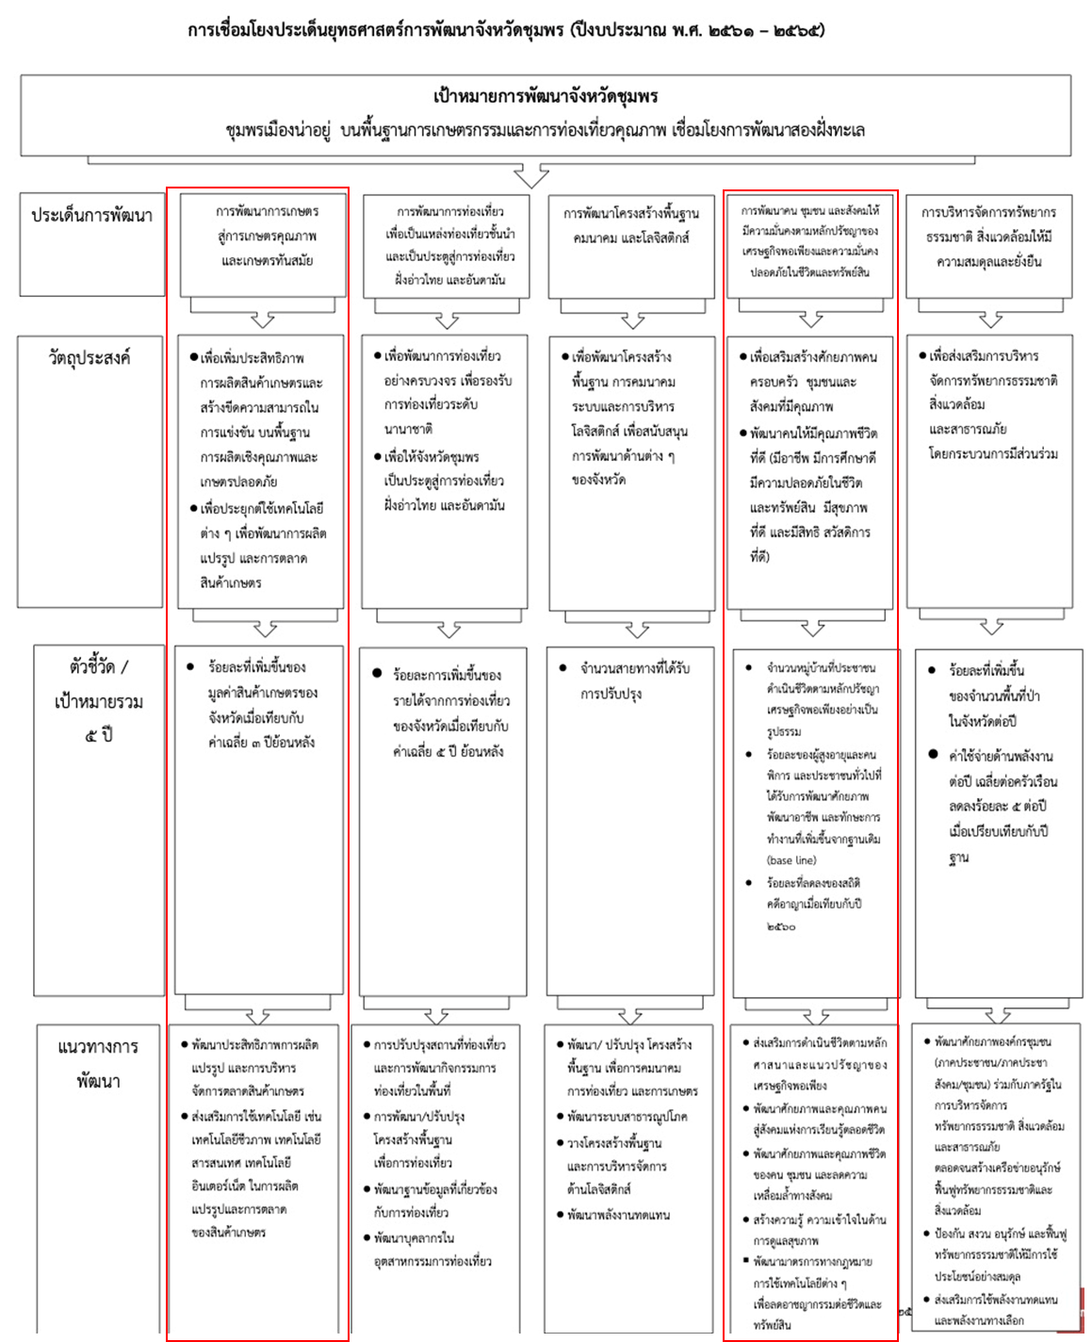

จากแผนพัฒนาจังหวัดชุมพร พ.ศ. 2566-270 จากข้อมูลด้านเศรษฐกิจของจังหวัดชุมพร มุ่งเน้น “การขับเคลื่อนเศรษฐกิจสร้างสรรค์คุณค่าจากฐานการเกษตร การท่องเที่ยวเชิงนิเวศ การบริการ และการเติบโตบนคุณภาพชีวิตที่เป็นมิตรกับสิ่งแวดล้อมที่ยั่งยืน พร้อมพัฒนาโครงสร้างพื้นฐาน การคมนาคมขนส่งที่เชื่อมโยงอันดามัน อ่าวไทย และสู่ภาคใต้ และพัฒนาระบบบริการรัฐที่มีประสิทธิภาพลดความเหลื่อมล้ำ เพิ่มการเข้าถึงของประชาชนที่สะดวก รวดเร็ว ทั่วถึงทันสมัย และเสริมสร้างขีดความสามารถของชุมชนในการจัดการตนเองอย่างเข้มแข็งตามหลักปรัชญาของเศรษฐกิจพอเพียง เป็นสังคมแห่งความผาสุก ที่มีทรัพยากรมนุษย์ที่มีคุณภาพ โดยสอดคล้องกับประเด็นการพัฒนาที่ 1 เศรษฐกิจของจังหวัดมีการขยายตัวอย่างต่อเนื่อง มั่นคงจากฐานการเกษตรการค้า การบริการและสามารถสร้างงานอาชีพ ให้ชุมชนประชาชน และเศรษฐกิจฐานรากที่เข้มแข็ง โดยมีการกำหนดตัวชี้วัดความสำเร็จตามเป้าหมายการพัฒนาจังหวัด ดังนี้
ตัวชี้วัดที่ 1 อัตราการขยายตัวของผลิตภัณฑ์มวลรวมจังหวัดต่อคน (GPP per Capita) เพิ่มขึ้น
ตัวชี้วัดที่ 2 อัตราการขยายตัวของผลิตภัณฑ์รวมจังหวัด (GPP) เพิ่มขึ้น
ตัวชี้วัดที่ 3 อัตราการขยายตัวมูลค่าผลผลิตภาคการเกษตรเพิ่มขึ้น
ตัวชี้วัดที่ 4 อัตราการขยายตัวมูลค่าผลผลิตภาคการเกษตรเพิ่มขึ้น

จากการดำเนินการบันทึกการดำเนินการในส่วนที่ 1 ดำเนินการวิเคราะห์และวางแผนความเชื่อมโยงการจัดทำธรรมาภิบาลข้อมูลภาครัฐ จะดำเนินการศึกษาเพื่อเป็นกรอบแนวทางในการที่จะนำไปสู่การดำเนินการบริหารจัดการบัญชีข้อมูลนำไปสู่การใช้ประโยชน์ และพัฒนาระบบบริหารราชการให้ก้าวสู่การใช้ข้อมูลดิจิทัลอย่างเป็นรูปธรรมได้ต่อไป เมื่อรายละเอียดในส่วนที่ 1 มีความครบถ้วนชัดเจนแล้ว การดำเนินการจัดทำเอกสารในส่วนที่ 2 จะมีความสัมพันธ์กับข้อมูลที่ได้บันทึกไว้ในส่วนที่ 1 โดยดำเนินการต่อดังเอกสารต่อไปนี้
แนวทางการจัดทำเอกสาร ส่วนที่ 2
การวิเคราะห์ชุดข้อมูล เพื่อการจัดทำบัญชีข้อมูลดิจิทัล
การจัดทำเอกสารส่วนที่ 2 เพื่อเป็นการดำเนินการบริหารจัดการบัญชีข้อมูลนำไปสู่การใช้ประโยชน์ โดยมุ่งเน้นกิจกรรมที่มีความสัมพันธ์ตามห่วงโซ่คุณค่า (Value Chain) โดยระบุถึงชุดข้อมูล (Data Set) ทรัพยากรข้อมูล (Resource) การดำเนินการบนระบบบัญชีข้อมูลจังหวัด (Agency Data Catalog)
การวิเคราะห์ข้อมูล (Data Analysis) และการนำเสนอเพื่อใช้ประโยชน์จากข้อมูล (Visualization) โดยมีหัวเรื่องทั้งหมด 9 หัวเรื่อง ดังภาพ
ส่วนที่ 2 การวิเคราะห์ชุดข้อมูล เพื่อจัดทำบัญชีข้อมูลดิจิทัล
การวิเคราะห์กระบวนงานและชุดข้อมูล
การวิเคราะห์ด้วยห่วงโซ่คุณค่า
การกำหนดข้อมูลที่ใช้ในการแก้ปัญหา
ความเกี่ยวเนื่องกับเรื่องอื่น ๆ
การบูรณาการใช้ชุดข้อมูลจากระบบบัญชีข้อมูลหน่วยงาน
และระบบบัญชีข้อมูลศูนย์ข้อมูล
บัญชีข้อมูลดิจิทัล
แนวทางการบันทึกการวิเคราะห์กระบวนงานและชุดข้อมูล
แนวทางการบันทึกการวิเคราะห์กระบวนงานและชุดข้อมูล เป็นการบันทึกการวิเคราะห์กระบวนงานที่สัมพันธ์กับชุดข้อมูลให้มีความชัดเจนมากยิ่งขึ้น โดยให้วิเคราะห์ตามห่วงโซ่คุณค่า (Value Chain)
ที่สอดคล้องตามประเด็นการพัฒนาจังหวัด โดยแสดงให้เห็นเป็นภาพความเชื่อมโยงกับชื่อชุดข้อมูล
(Data Set) จากกระบวนงานในการดำเนินงานตั้งแต่ต้นน้ำ กลางน้ำ และปลายน้ำ โดยแสดงได้ดังภาพ
ตัวอย่าง การบันทึกข้อมูล
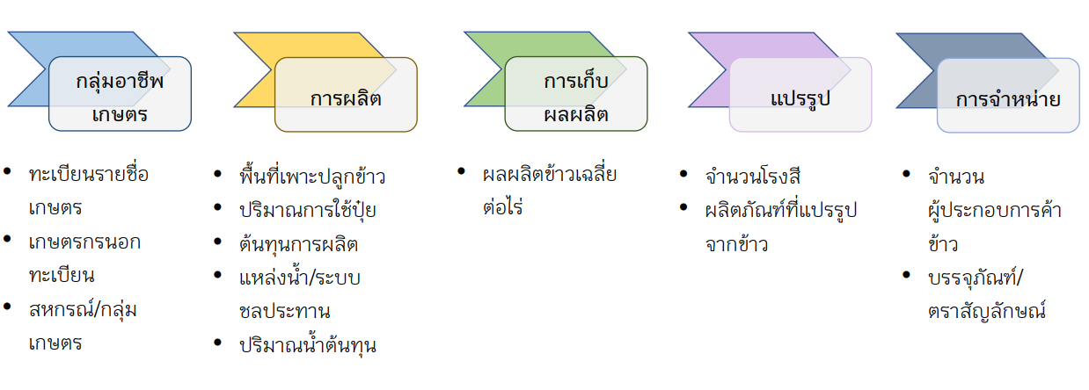
11. การวิเคราะห์กระบวนงานและชุดข้อมูล

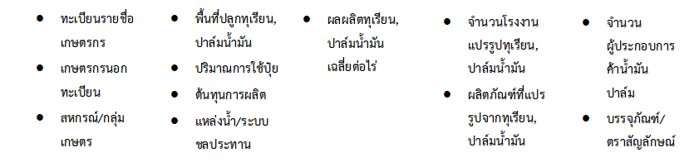

กระบวนงาน และ ชุดข้อมูล
cluster map ปาล์มน้ำมัน
แนวทางการบันทึกการวิเคราะห์ด้วยห่วงโซ่คุณค่า
แนวทางการบันทึกการวิเคราะห์ด้วยห่วงโซ่คุณค่า เป็นการบันทึกข้อมูลที่สัมพันธ์กับห่วงโซ่คุณค่า โดยนำห่วงโซ่คุณค่าภายใต้แผนแม่บทภายใต้ยุทธศาสตร์ชาติ แผนแม่บทย่อย รายเป้าหมายการพัฒนาที่จะปรากฏห่วงโซ่คุณค่าที่ขับเคลื่อนไปสู่เป้าหมายการพัฒนาประเทศ
ตัวอย่าง การบันทึกข้อมูล

12. การวิเคราะห์ด้วยห่วงโซ่คุณค่า
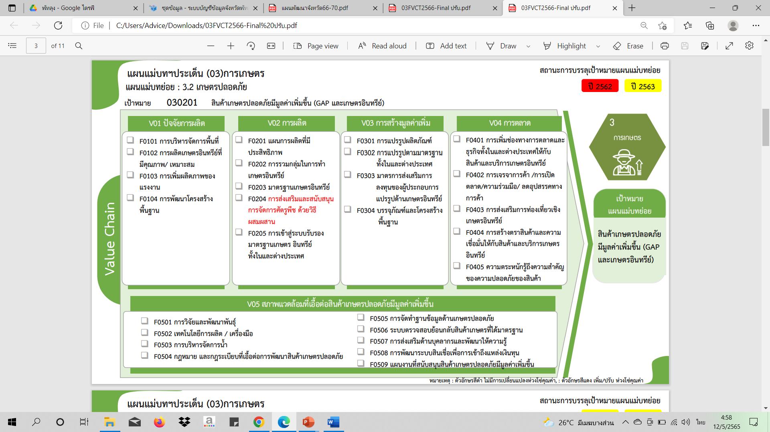

ห่วงโซคุณค่า เป้าหมาย 030101 สินค้าเกษตรอัตลักษณ์พื้นถิ่นมีมูลค่าเพิ่มขึ้น
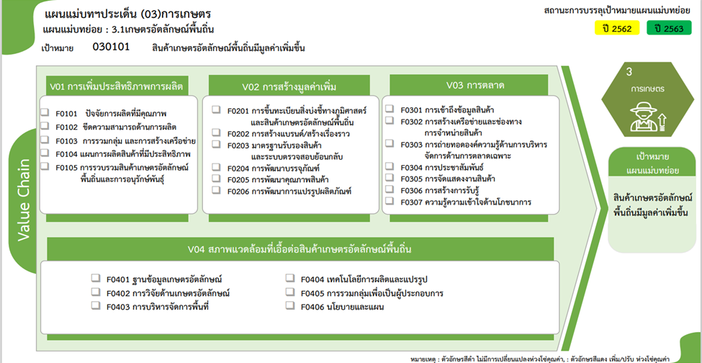ห่วงโซคุณค่า เป้าหมาย 030201 สินค้าเกษตรปลอดภัยมีมูลค่าเพิ่มขึ้น (GAP และเกษตรอินทรีย์)
แนวทางการบันทึกการกำหนดข้อมูลที่ใช้ในการแก้ปัญหา
แนวทางการบันทึกการกำหนดข้อมูลที่ใช้ในการแก้ปัญหา โดยบันทึกข้อมูลรูปแบบแนวคิดทางธุรกิจ (Business Concept Model) ที่แสดงความสัมพันธ์ระหว่างข้อมูล (Relation) และองค์ประกอบของข้อมูล (Objects) ประกอบด้วยหัวเรื่อง ดังนี้
- แนวคิดทางธุรกิจ (Business Concept Model) โดยจัดทำแผนภาพแสดงความสัมพันธ์ระหว่างข้อมูลที่เกี่ยวข้องกับประเด็นการพัฒนาจังหวัด โดยใช้สัญลักษณ์เพื่อสื่อความหมายและแสดงความสัมพันธ์ระหว่างข้อมูล ดังนี้
Group
แสดงถึงกลุ่มขององค์ประกอบข้อมูลที่เกี่ยวข้องกับประเด็นการพัฒนาจังหวัดโดยสัมพันธ์กับกิจกรรมตามห่วงโซ่คุณค่า

Object
แสดงถึงองค์ประกอบข้อมูลที่เกี่ยวข้องกับประเด็นการพัฒนาจังหวัด เป็นองค์ประกอบที่ย่อยที่สุดของข้อมูล

แสดงถึงความเชื่อมโยงองค์ประกอบข้อมูลที่เกี่ยวข้องกับประเด็นการพัฒนาจังหวัด

พร้อมจัดทำตารางแสดงถึงรายละเอียดแนวคิดทางธุรกิจ (Business Concept Model) โดยแสดงความเชื่อมโยงกับตัวชี้วัดตามแผนพัฒนาจังหวัด
กลุ่ม | ขอบเขตประเด็น | การตอบปัญหา

- กำหนดรายการข้อมูล แสดงถึงความเชื่อมโยงระหว่างองค์ประกอบกับชุดข้อมูลที่ให้บริการบนระบบบัญชีข้อมูลจังหวัด โดยระบุองค์ประกอบ 5 ส่วน ประกอบด้วย ขอบเขตประเด็น รายการชุดข้อมูล รายการทรัพยากรข้อมูล URL หมายเหตุ
ขอบเขตประเด็น | รายการชุดข้อมูล | รายการทรัพยากรข้อมูล | URL Dataset | หมายเหตุ
ตัวอย่าง การบันทึกข้อมูล
13. การกำหนดข้อมูลที่ใช้ในการแก้ปัญหา
13.1 แนวคิดทางธุรกิจ (Business Concept Model)

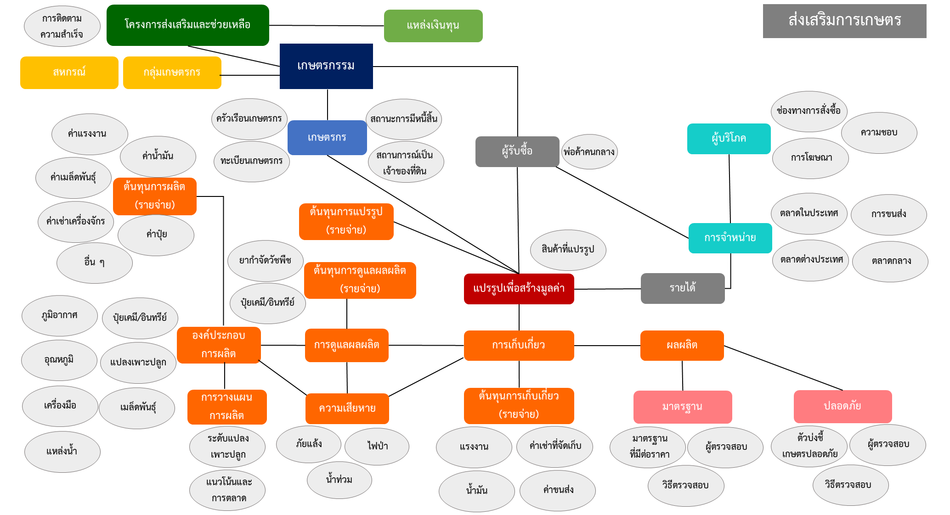

แผนภาพแนวคิดทางธุรกิจ (BUSINESS CONCEPT MODEL)

ตารางที่ 2 การกำหนดกลุ่ม/ขอบเขตประเด็น/การตอบปัญหา
กลุ่ม | ขอบเขตประเด็น | การตอบปัญหา
- เกษตรกร | ทะเบียนเกษตรกร ครัวเรือนเกษตรกร สถานะการมีหนี้สิน สถานะการเป็นเจ้าของที่ดิน | ตัวชี้วัดที่ 1 อัตราการขยายตัวของผลิตภัณฑ์ 5 มวลรวมจังหวัด (GPP) เพิ่มขึ้นและตัวชี้วัดที่ 3 อัตราการขยายตัวมูลค่าผลผลิตภาคการเกษตรเพิ่มขึ้น
- การวางแผนการผลิต | พื้นที่เพาะปลูก ผลิตภัณฑ์มวลรวม  ตัวบ่งชี้เกษตรปลอดภัย แนวโน้มและการตลาด | ตัวชี้วัดที่ 1 อัตราการขยายตัวของผลิตภัณฑ์ 5 มวลรวมจังหวัด (GPP) เพิ่มขึ้นและตัวชี้วัดที่ 3 อัตราการขยายตัวมูลค่าผลผลิตภาคการเกษตรเพิ่มขึ้น
- องค์ประกอบการผลิต | ภูมิอากาศ อุณหภูมิ ปริมาณการใช้ปุ๋ยเคมี/อินทรีย์ พื้นที่เพาะปลูก แหล่งน้ำ เครื่องมือ | ตัวชี้วัดที่ 3 อัตราการขยายตัวมูลค่าผลผลิตภาคการเกษตรเพิ่มขึ้น
- ต้นทุนการผลิต | ค่าแรงงาน ค่าน้ำมัน ค่าเมล็ดพันธุ์ ค่าเช่าเครื่องจักร ค่าปุ๋ย เงินกู้ของเกษตรกร อื่น ๆ | ตัวชี้วัดที่ 1 อัตราการขยายตัวของผลิตภัณฑ์ 5 มวลรวมจังหวัด (GPP) เพิ่มขึ้น
- ต้นทุนการดูแล | ยากำจัดวัชพืช ปุ๋ยเคมี/อินทรีย์ | ตัวชี้วัดที่ 1 อัตราการขยายตัวของผลิตภัณฑ์ 5 มวลรวมจังหวัด (GPP) เพิ่มขึ้น
- ความเสียหาย | ภัยแล้ง ไฟป่า อุทกภัย | ตัวชี้วัดที่ 1 อัตราการขยายตัวของผลิตภัณฑ์ 5 มวลรวมจังหวัด (GPP) เพิ่มขึ้นและตัวชี้วัดที่ 3 อัตราการขยายตัวมูลค่าผลผลิตภาคการเกษตรเพิ่มขึ้น

13.2 การกำหนดรายการชุดข้อมูลและทรัพยากรข้อมูล
ตารางที่ 3 การกำหนดรายการชุดข้อมูลและทรัพยากรข้อมูลที่จังหวัดเป็นเจ้าของ
ขอบเขตประเด็น | รายการชุดข้อมูล | รายการทรัพยากรข้อมูล | URL Dataset | หมายเหตุ
ทะเบียนเกษตรกร | เครือข่ายและกลุ่มเกษตรกรผู้ปลูกปาล์มน้ำมัน | จำนวนเครือข่ายและกลุ่มเกษตรกรผู้ปลูกปาล์มน้ำมัน | https://chumphon.gdcatalog.go.th//dataset/dataset_10_10
 | เครือข่ายและกลุ่มเกษตรกรผู้ปลูกทุเรียน | จำนวนเครือข่ายและกลุ่มเกษตรกรผู้ปลูกทุเรียน | https://chumphon.gdcatalog.go.th//dataset/dataset_10_02
ครัวเรือนเกษตรกร | เครือข่ายและกลุ่มเกษตรกรผู้ปลูกปาล์มน้ำมัน | จำนวนเครือข่ายและกลุ่มเกษตรกรผู้ปลูกปาล์มน้ำมัน | https://chumphon.gdcatalog.go.th//dataset/dataset_10_10

แนวทางการบันทึกความเกี่ยวเนื่องกับเรื่องอื่น ๆ
แนวทางการบันทึกความเกี่ยวเนื่องกับเรื่องอื่น ๆ เป็นการบันทึกการดำเนินการจัดทำบัญชีข้อมูลจังหวัดที่สอดคล้องตามประเด็นการพัฒนาจังหวัด มีความเกี่ยวเนื่องกับแผนพัฒนา กิจกรรมการดำเนินงาน อื่น ๆ ของหน่วยงาน หรือนโยบายการบริหารในระดับประเทศ โดยพิจารณาความเชื่อมโยง เช่น สัมพันธ์กับเป้าหมายการพัฒนาที่ยั่งยืน (Sustainable Development Goals : SDGs) หรือเป็นการพัฒนาเศรษฐกิจแบบองค์รวม (BCG) เป็นต้น
ตัวอย่าง การบันทึกข้อมูล
14. ความเกี่ยวเนื่องกับเรื่องอื่น ๆ
14.1. การบริหารจัดการน้ำ
14.2. ภัยธรรมชาติ (ภัยแล้ง และอุทกภัย)
14.3. ข้อมูลอุตินิยมวิทยา (ปริมาณน้ำฝน อุณหภูมิ ความกดดันอากาศ และความชื้นสัมพัทธ์)
14.4. เป้าหมายการพัฒนาที่ยั่งยืน (Sustainable Development Goals : SDGs)
14.5. การพัฒนาเศรษฐกิจแบบองค์รวม (BCG)
แนวทางการบันทึกการบูรณาการใช้ชุดข้อมูลจากระบบบัญชีข้อมูลหน่วยงาน
และ ระบบบัญชีข้อมูลศูนย์ข้อมูล
แนวทางการบันทึกการบูรณาการใช้ชุดข้อมูลจากระบบบัญชีข้อมูลหน่วยงาน และ ระบบบัญชีข้อมูลศูนย์ข้อมูล เป็นการบันทึกข้อมูลกระบวนการในการบูรณาการชุดข้อมูล เพื่อให้เกิดการเชื่อมโยงข้อมูลที่มีลักษณะเดียวกัน หรือเป็นไปตามกรอบการบริหารราชการในรูปแบบเดียวกัน เพื่อนำข้อมูลไปสู่การใช้ประโยชน์ต่อไป โดยมีรายละเอียด 3 หัวข้อ ประกอบด้วย
1) กระบวนการในการบูรณาการชุดข้อมูล เป็นขั้นตอนการดำเนินการบูรณาการชุดข้อมูลที่นำไปสู่การใช้ประโยชน์จากข้อมูล โดยเป็นขั้นตอนที่ศูนย์สารสนเทศยุทธศาสตร์ภาครัฐ สำนักงานสถิติแห่งชาติได้วิเคราะห์และจัดทำกระบวนการตามการทำงานของแพลตฟอร์มบริหารจัดการข้อมูล (ส่วนนี้ไม่ต้องเปลี่ยนแปลง)
2) ระบบบัญชีของศูนย์ข้อมูล แสดงถึงระบบบัญชีของศูนย์ข้อมูลที่มีชุดข้อมูลที่เป็นประโยชน์ต่อ
การขับเคลื่อนตามประเด็นการพัฒนาจังหวัด
3) ระบบบัญชีข้อมูลหน่วยงาน แสดงถึงระบบัญชีข้อมูลหน่วยงานที่มีชุดข้อมูลที่เป็นประโยชน์ต่อการขับเคลื่อนตามประเด็นการพัฒนาจังหวัด
ตัวอย่าง การบันทึกข้อมูล

15. การบูรณาการใช้ชุดข้อมูลจากระบบบัญชีข้อมูลหน่วยงาน และ ระบบบัญชีข้อมูลศูนย์ข้อมูล
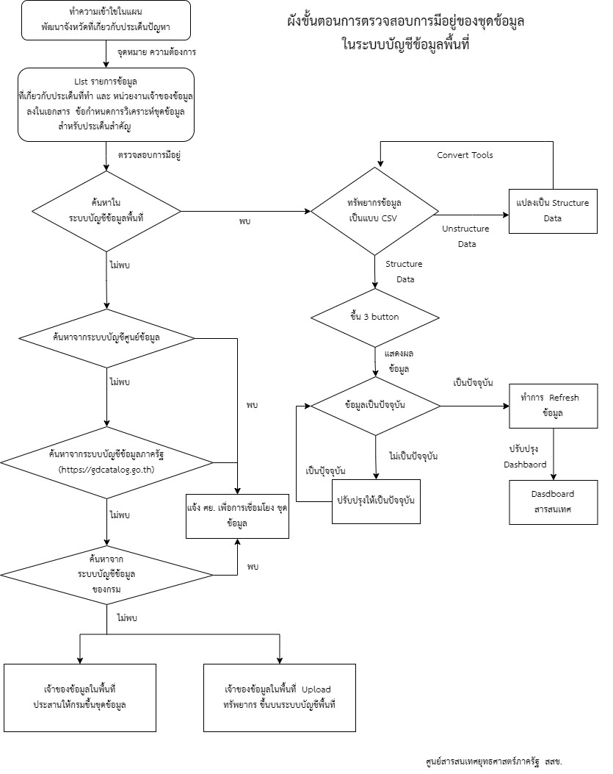
15.1 กระบวนการในการบูรณาการชุดข้อมูล
15.2 ระบบบัญชีของศูนย์ข้อมูล
ตารางที่ 4 การบูรณาการใช้ชุดข้อมูลจากระบบบัญชีข้อมูลศูนย์ข้อมูล
รายชื่อระบบบัญชี | หน่วยงานเจ้าของศูนย์ข้อมูล | URL | ระบบที่ใช้ | จำนวนชุดข้อมูล
ศูนย์ข้อมูลการเกษตร | สำนักงานเศรษฐกิจการเกษตร | http://dataset.nabc.go.th/ | CKAN OPEN-D | 37

15.3 ระบบบัญชีข้อมูลหน่วยงาน
ตารางที่ 5 การบูรณาการใช้ชุดข้อมูลจากระบบบัญชีข้อมูลหน่วยงาน
รายชื่อระบบบัญชี | หน่วยงานเจ้าของศูนย์ข้อมูล | URL | ระบบที่ใช้ | จำนวนชุดข้อมูล
ระบบบัญชีข้อมูลหน่วยงาน | สำนักงานสถิติแห่งชาติ | https://catalog.nso.go.th/ | CKAN OPEN-D | 18
ระบบบัญชีข้อมูลหน่วยงาน | สำนักงานเศรษฐกิจการเกษตร | https://oae.gdcatalog.go.th/ | CKAN OPEN-D | 17
ระบบบัญชีข้อมูลหน่วยงาน | กรมทรัพยากรน้ำ | http://ckan.dwr.go.th | CKAN OPEN-D | 4
ระบบบัญชีข้อมูลหน่วยงาน | กรมอุทยานแห่งชาติ สัตว์ป่า และพันธุ์พืช | https://catalog.dnp.go.th | CKAN OPEN-D | 27
ระบบบัญชีข้อมูลหน่วยงาน | กระทรวงการท่องเที่ยวและกีฬา | http://ckan.mots.go.th | CKAN OPEN-D | 10

แนวทางการบันทึกบัญชีข้อมูลดิจิทัล
แนวทางการบันทึกบัญชีข้อมูลดิจิทัล เป็นการบันทึกรายละเอียดชุดข้อมูลพร้อม เจ้าของข้อมูล และทรัพยากรข้อมูลที่สัมพันธ์กับประเด็นการพัฒนาจังหวัด โดยเป็นการดำเนินการที่สอดคล้องตามรายละเอียดการจัดทำ Template 1 (Data set) และ Template 3 (Resource) โดยดำเนินการส่งออก (Export) บัญชีข้อมูลดิจิทัลจากระบบบัญชีข้อมูลจังหวัดเมื่อดำเนินการเพิ่มชุดข้อมูลและทรัพยากรข้อมูลเสร็จสิ้น โดยแสดงข้อมูลจำแนกเป็นหัวข้อ ชื่อชุดข้อมูล เจ้าของข้อมูล URL_Dataset ทรัพยากรข้อมูล URL_Resource ดังนี้
ตัวอย่าง การบันทึกข้อมูล

- บัญชีข้อมูลดิจิทัล
ตารางที่ 6 บัญชีข้อมูลดิจิทัลที่ใช้ในการวิเคราะห์ DASHBOARD
ลำดับ | จังหวัด | ชื่อชุดข้อมูล | เจ้าของข้อมูล | URL_Dataset | ทรัพยากรข้อมูล | URL_Resource
1 | จังหวัดชุมพร | วิเคราะห์ประเด็นการเสริมสร้างเศรษฐกิจของจังหวัดให้เติบโตอย่างต่อเนื่อง มั่นคงจากฐานการเกษตร การค้า การบริการและการพัฒนาเศรษฐกิจฐานรากที่เข้มแข็ง (ทุเรียน ปาล์มน้ำมัน) | สำนักงานสถิติจังหวัดชุมพร | https://chumphon.gdcatalog.go.th//dataset/chumphon_painpoint_65 | การเสริมสร้างเศรษฐกิจของจังหวัดให้เติบโตอย่างต่อเนื่อง มั่นคงจากฐานการเกษตร การค้า การบริการและการพัฒนาเศรษฐกิจฐานรากที่เข้มแข็ง (ทุเรียนปาล์มน้ำมัน) | https://app.powerbi.com/view?r=eyJrIjoiODE5ODk3ZmYtZThhNy00YWMwLTgyNDMtN2E2YTFhMjI4Nzc1IiwidCI6IjQzZDNlNWRmLTU2ZDItNGI3NS05MDI4LTE3ZDM0NzY0ZDFhMCIsImMiOjEwfQ%3D%3D
2 | จังหวัดชุมพร | พืชเศรษฐกิจสำคัญ | สำนักงานเกษตรจังหวัดชุมพร | https://chumphon.gdcatalog.go.th//dataset/crop | พืชเศรษฐกิจ | https://chumphon.gdcatalog.go.th/dataset/5d360a95-4e57-48aa-975f-987ff97b58e5/resource/3215bb38-5c4c-49bd-af5c-d6fe8d22e175/download/cash-crop-.csv
3 | จังหวัดชุมพร | พืชเศรษฐกิจสำคัญ | สำนักงานเกษตรจังหวัดชุมพร | https://chumphon.gdcatalog.go.th//dataset/crop | พืชเศรษฐกิจ | https://chumphon.gdcatalog.go.th/dataset/5d360a95-4e57-48aa-975f-987ff97b58e5/resource/d6f649cc-9a4e-4944-b0cb-415f222963f4/download/cash-crop-.xlsx
4 | จังหวัดชุมพร | เครือข่าย และกลุ่มเกษตรกรผู้ปลูกทุเรียน | สำนักงานเกษตรจังหวัดชุมพร | https://chumphon.gdcatalog.go.th//dataset/dataset_10_02 | จำนวนเครือข่ายและกลุ่มเกษตรกรผู้ปลูกทุเรียน | https://chumphon.gdcatalog.go.th/dataset/33b8c1a1-e2c4-452a-9236-c1e7d1f0b40a/resource/c94e4098-7a0f-45f1-b449-5fed8570deea/download/dataset_10_02.csv


แนวทางการจัดทำเอกสาร ส่วนที่ 3
การจัดทำสารสนเทศในรูปแดชบอร์ด เพื่อการนำเสนอ
การจัดทำเอกสารส่วนที่ 3 เพื่อเป็นการดำเนินการใช้ประโยชน์จากทรัพยากรข้อมูลบนระบบบัญชีข้อมูลนำไปสู่การใช้ประโยชน์ โดยมุ่งเน้นกิจกรรมในการวิเคราะห์การใช้ประโยชน์จากข้อมูล
วิเคราะห์ข้อมูล (Data Analysis) การพิจารณาความสัมพันธ์ระหว่างชุดข้อมูล (Data Model) และการนำเสนอเพื่อใช้ประโยชน์จากข้อมูล (Visualization) โดยมีหัวเรื่องทั้งหมด 3 หัวเรื่อง ดังภาพ
ส่วนที่ 3 การจัดทำสารสนเทศในรูปแดชบอร์ด เพื่อการนำเสนอ
สถานภาพของระบบบัญชีข้อมูลจังหวัด
การวิเคราะห์ข้อมูล
ระบบนำเสนอเพื่อการใช้ประโยชน์
แนวทางการบันทึกสถานภาพของระบบบัญชีข้อมูลจังหวัด
แนวทางการบันทึกสถานภาพของระบบบัญชีข้อมูลจังหวัด เป็นการบันทึกข้อมูลรายละเอียดการดำเนินการบัญชีข้อมูลจังหวัด โดยแสดงถึงความพร้อมของระบบบัญชีข้อมูล ความพร้อมของชุดข้อมูลที่เป็นแบบโครงสร้าง ความพร้อมของผู้มีส่วนได้เสียเข้าร่วมในระบบบัญชี ความพร้อมของการจัดกลุ่มข้อมูล โดยมีหัวข้อสำหรับบันทึกข้อมูล จำนวน 3 หัวข้อ ประกอบด้วย
สถานภาพของระบบบัญชีข้อมูลจังหวัด
1) ความพร้อมของชุดข้อมูลที่เป็นแบบโครงสร้าง แสดงรายละเอียดความพร้อมของชุดข้อมูลที่มีการจัดการทรัพยากรข้อมูลในลักษณะที่เป็นแบบโครงสร้าง (Machine Readable) พร้อมต่อการนำไปใช้ในการวิเคราะห์ข้อมูล โดยระบุกลุ่มและจำนวนชุดข้อมูล
2) ความพร้อมของผู้มีส่วนได้เสียเข้าร่วมในระบบบัญชี แสดงรายละเอียดหน่วยงานที่ถือครองทรัพยากรข้อมูลที่สัมพันธ์กับประเด็นการพัฒนาจังหวัด
3) ความพร้อมของการจัดกลุ่มข้อมูล แสดงรายละเอียดกลุ่มข้อมูลตามประเด็นการพัฒนา พร้อมทั้งชุดข้อมูลที่ต้องการที่ยังไม่มีในระบบบัญชีข้อมูล และข้อมูลที่ต้องการแต่ไม่มีการจัดเก็บ
ตัวอย่าง การบันทึกข้อมูล
17. สถานภาพของระบบบัญชีข้อมูลจังหวัด
ความพร้อมการใช้งานของระบบบัญชีข้อมูลจังหวัดจังหวัด URL : https://chumphon.gdcatalog.go.th
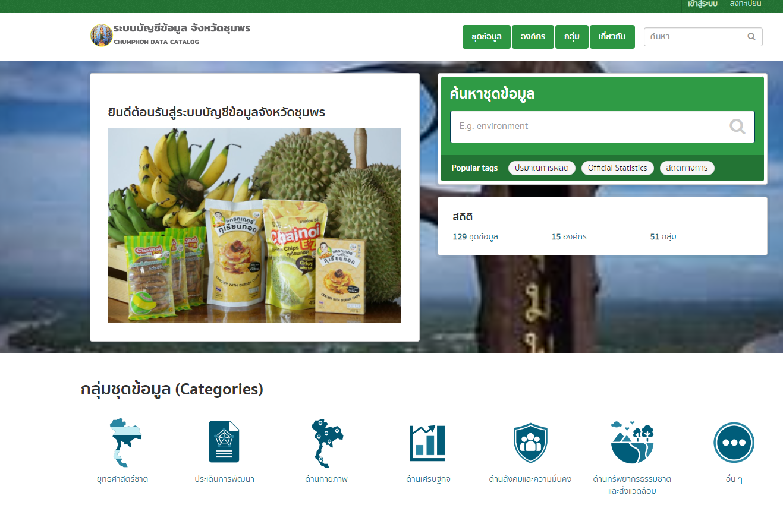

ภาพหน้าเว็บไซต์ของระบบบัญชีข้อมูลจังหวัดจังหวัดชุมพร

17.1 ความพร้อมของชุดข้อมูลที่เป็นแบบโครงสร้าง
ตารางที่ 7 แสดงจำนวนชุดข้อมูลแบบมีโครงสร้าง จำแนกตามกลุ่มชุดข้อมูล
กลุ่มชุดข้อมูล | จำนวนชุดข้อมูลแบบมีโครงสร้าง
1. เกษตรและประมง | 9 ชุดข้อมูล
2. การท่องเที่ยวและกีฬา | 6 ชุดข้อมูล

17.2 ความพร้อมของผู้มีส่วนได้เสียเข้าร่วมในระบบบัญชี
ตารางที่ 8 รายชื่อชุดข้อมูลที่มีความพร้อมใช้ในการนำไปวิเคราะห์ Dashboard จำแนกตามหน่วยงานผู้มีส่วนได้ส่วนเสีย
รายชื่อหน่วยงาน | รายชื่อชุดข้อมูลที่หน่วยงานเป็นเจ้าของ
โครงการชลประทานชุมพร  (1 ชุดข้อมูล) | 1. แหล่งน้ำสำหรับอุปโภค-บริโภคและทำการเกษตร
ที่ทำการปกครองจังหวัดชุมพร  (1 ชุดข้อมูล) | 1. ประชากรจากการทะเบียน
สถานีพัฒนาที่ดินชุมพร  (1 ชุดข้อมูล) | 1. พื้นที่เพาะปลูกที่ได้รับการเตรียมและปรับปรุงคุณภาพดิน
สำนักงานเกษตรจังหวัดชุมพร  (8 ชุดข้อมูล) | 1. เครือข่ายและกลุ่มเกษตรกรผู้ปลูกทุเรียน
2. เกษตรกรที่ได้รับการอบรมเข้าสู่ระบบมาตรฐาน GAP
3. รายได้เฉลี่ยของเกษตรกรผู้ปลูกทุเรียน
4. เกษตรกรที่ได้รับการอบรมเพื่อเสริมสร้างองค์ความรู้และขีดความสามารถ(ปาล์มน้ำมัน)
5. เกษตรกรที่ได้รับการอบรมให้ความรู้ เรื่องการจัดการศัตรูพืชเศรษฐกิจด้วยวิธีผสมผสานเพื่อลดการใช้สารเคมี (ปาล์มน้ำมัน)
6. เครือข่ายความร่วมมือในการส่งเสริมการตลาดปาล์มน้ำมัน
7. รายได้เฉลี่ยของเกษตรกรผู้ปลูกปาล์มน้ำมัน
8. พืชเศรษฐกิจสำคัญ
สำนักงานจังหวัดชุมพร  (1 ชุดข้อมูล) | 1. แผนพัฒนาจังหวัดชุมพร
สำนักงานพัฒนาชุมชนจังหวัดชุมพร (3 ชุดข้อมูล) | 1. รายได้จากการแปรรูปทุเรียนที่ขึ้นทะเบียน OTOP
2. ผู้ประกอบการ OTOP (การแปรรูปทุเรียน)
3. ทะเบียนผู้ประกอบการ OTOP (แปรรูปทุเรียน)
สำนักงานพาณิชย์จังหวัดชุมพร (2 ชุดข้อมูล) | 1. ทะเบียนแผงทุเรียน
 | 2. ลานเทปาล์มน้ำมัน
สำนักงานสหกรณ์จังหวัดชุมพร (3 ชุดข้อมูล) | 1. สหกรณ์สวนปาล์มน้ำมันในจังหวัด
 | 2. เครือข่ายและกลุ่มเกษตรกรผู้ปลูกปาล์มน้ำมัน
 | 3. สหกรณ์สวนปาล์มน้ำมัน

17.3 ความพร้อมของการจัดกลุ่มข้อมูล
ตารางที่ 9 จำนวนชุดข้อมูลที่พร้อมนำไปจัดกลุ่ม จำแนกเป็นรายหน่วยงาน

รายชื่อหน่วยงาน | จำนวนชุดข้อมูลที่พร้อมจัดกลุ่ม
1.สำนักงานเกษตรจังหวัดชุมพร | 6
2.สำนักงานสหกรณ์จังหวัดชุมพร | 8

17.4 รายการชุดข้อมูลที่มีข้อมูลพร้อมใช้และต้องการนำมาใช้งาน แต่ยังไม่ได้นำขึ้นระบบบัญชีข้อมูลจังหวัด
ตารางที่ 10 รายการชุดข้อมูลที่มีข้อมูลพร้อมใช้และต้องการนำมาใช้งาน แต่ยังไม่ได้นำขึ้นระบบบัญชีข้อมูลจังหวัด

รายการข้อมูล | หน่วยงาน | อยู่ในหมวด | การตอบปัญหา
หมายเหตุ กรณีที่ไม่มีข้อมูลที่ต้องการใช้แต่ยังไม่มีข้อมูลในระบบและมีข้อมูลบัญชีข้อมูลจังหวัด ให้ระบุ
“ไม่มีรายการชุดข้อมูลที่ต้องการใช้แต่ยังไม่มีข้อมูลในระบบและมีข้อมูลบัญชีข้อมูลจังหวัด” ตามตัวอย่าง
รายการข้อมูล | หน่วยงาน | อยู่ในหมวด | การตอบปัญหา
ไม่มีรายการชุดข้อมูลที่มีข้อมูลพร้อมใช้และต้องการนำมาใช้งาน แต่ยังไม่ได้นำขึ้นระบบบัญชีข้อมูลจังหวัด

17.5 รายการชุดข้อมูลที่ต้องการใช้แต่ยังไม่มีข้อมูล
ตารางที่ 11 รายการชุดข้อมูลที่ต้องการใช้แต่ยังไม่มีข้อมูล
รายการข้อมูลที่ไม่มีการจัดเก็บ | หมายเหตุ
หมายเหตุ กรณีที่ไม่มีชุดข้อมูลที่ต้องการใช้แต่ยังไม่มีข้อมูล ให้ระบุ “ไม่มีรายการชุดข้อมูลที่ต้องการใช้แต่ยังไม่มีข้อมูล” ตามตัวอย่าง
รายการข้อมูลที่ไม่มีการจัดเก็บ | หมายเหตุ
ไม่มีรายการชุดข้อมูลที่ต้องการใช้แต่ยังไม่มีข้อมูล

แนวทางการบันทึกการวิเคราะห์ข้อมูล
แนวทางการบันทึกการวิเคราะห์ข้อมูล แสดงถึงการดำเนินการวิเคราะห์ข้อมูลเพื่อนำไปสู่การใช้ประโยชน์จากข้อมูล โดยแสดงผลในรูปแบบแผนภาพ พร้อมอ้างอิงถึงแนวทางการวิเคราะห์ข้อมูล การกำหนดความสัมพันธ์ระหว่างเรื่อง (Entity Model) การแปลงข้อมูลเพื่อการใช้งานบน Power BI (Dashboard)
และรูปจำลองของแดชบอร์ด ที่เหมาะกับสารสนเทศที่นำเสนอ โดยแสดงได้ดังตัวอย่าง
ตัวอย่าง การบันทึกข้อมูล
18. การวิเคราะห์ข้อมูล
18.1 แนวทางการวิเคราะห์ข้อมูล
แนวทางที่จะใช้วิเคราะห์ข้อมูล (Analysis of Data) เพื่อใช้ในการวางแผนและการตัดสินใจเชิงนโยบาย โดยใช้สถิติเชิงพรรณนา (Descriptive Statistics) เพื่ออธิบาย บรรยายหรือสรุป ลักษณะของชุดข้อมูลที่เป็นตัวเลข ที่เก็บรวบรวมมาจากข้อมูลทุติยภูมิ และใช้ค่าสถิติอย่างง่าย เช่น ร้อยละ และเปอร์เซ็นต์ มีการใช้หลักสถิติพยากรณ์ (Statistical forecasting) เพื่อพยากรณ์หาแนวโน้มข้อมูลด้านการเกษตร เช่น พยากรณ์แนวโนม้ผลผลิตข้าวใน ปี พ.ศ. 2566 และนำเสนอข้อมูลในรูปบทความ ตารางร้อยละ (Percentage) และในรูปแบบแผนภูมิ เช่น แผนภูมิแท่ง (Bar Graph) แผนภูมิเส้น (Line Graph) และแผนภูมิวงกลม (Pie Graph)
18.2 การกำหนดความสัมพันธ์ระหว่างเรื่อง (Data Model)
การหาความสัมพันธ์ระหว่างตัวแปร ใช้ค่าสถิติสหสัมพันธ์ (Correlation) โดยพิจารณาจากลักษณะของข้อมูลที่สนใจ
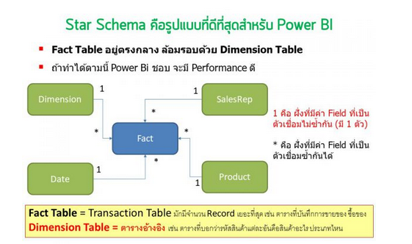

การออกแบบความสัมพันธ์ในแบบ Star Schema

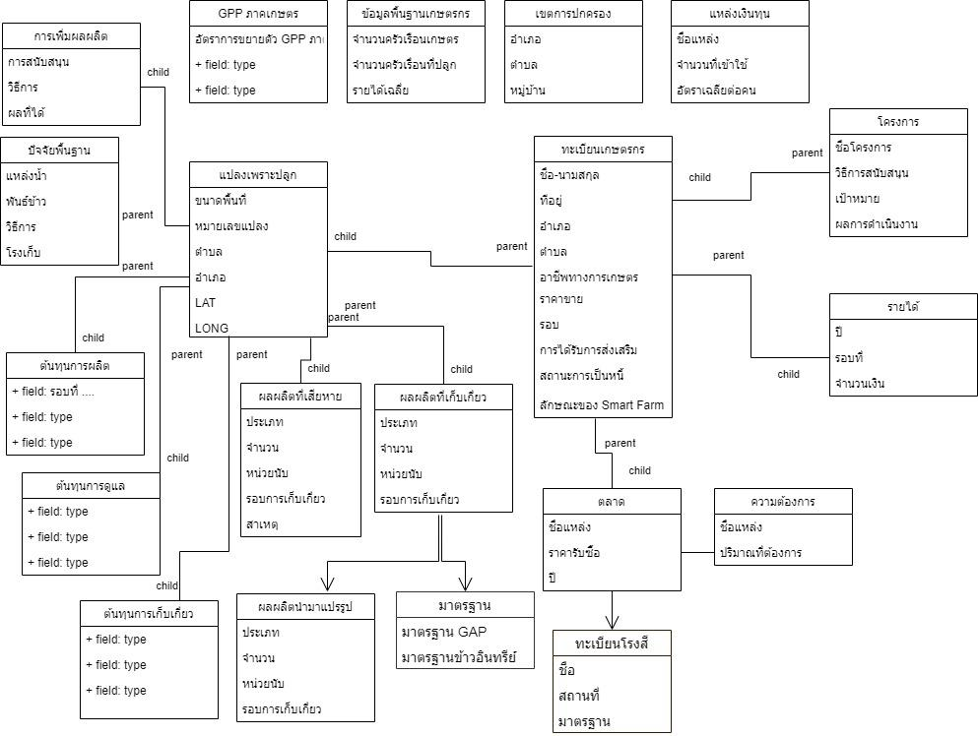

กรอบตารางข้อมูลเพื่อใช้ในการวิเคราะห์
18.3 การแปลงข้อมูลเพื่อการใช้งานบน Power BI (Dashboard)
การเตรียมตารางรหัส
ตาราง | หน่วยงานเจ้าของ | หมายเหตุ

18.4 รูปแบบของ Mockup ของ Power BI ที่เหมาะกับสารสนเทศที่ใช้ในกระบวนงาน

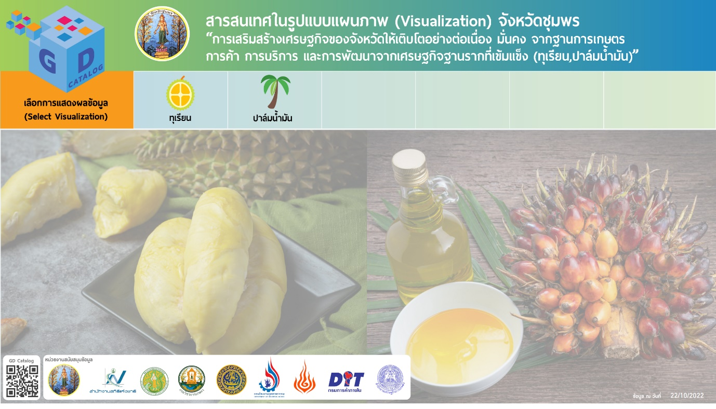

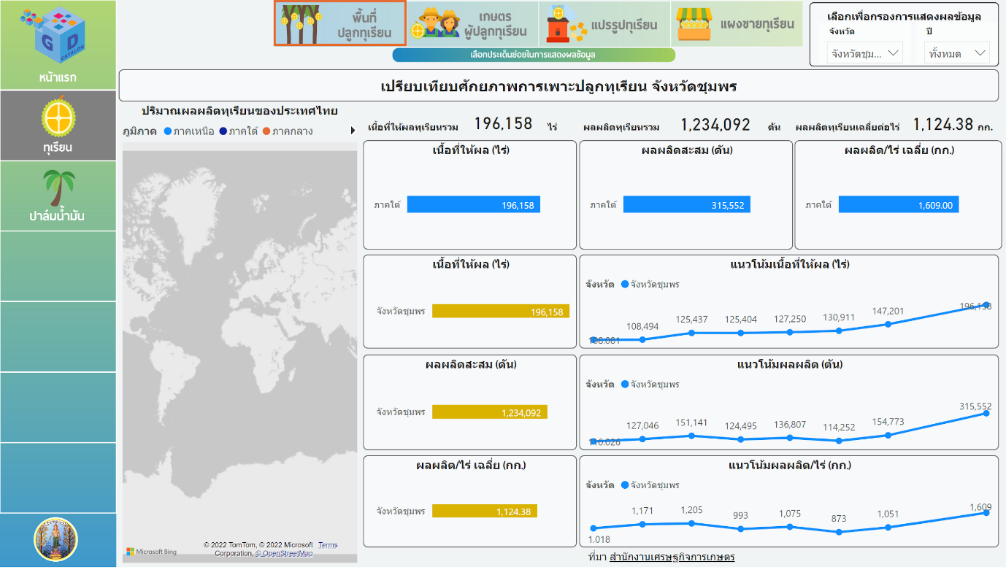
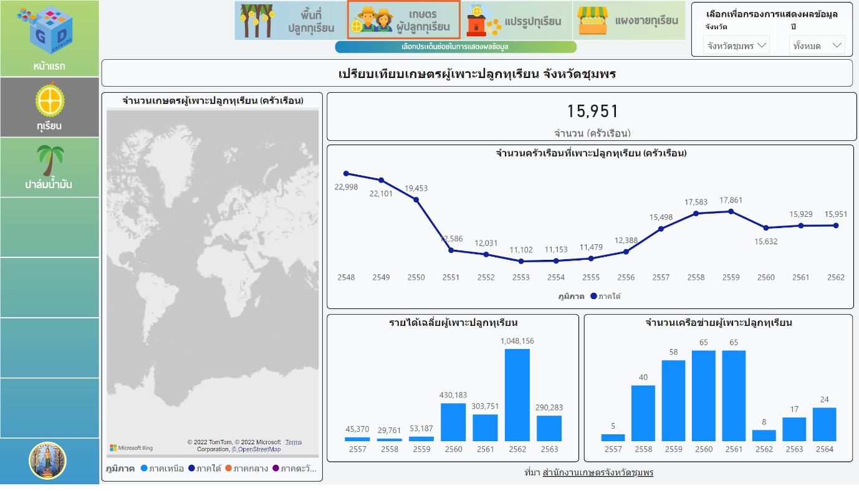

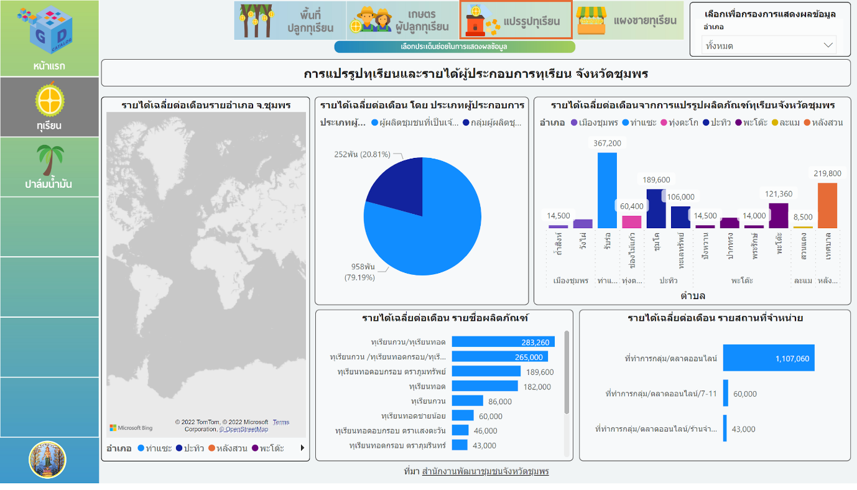
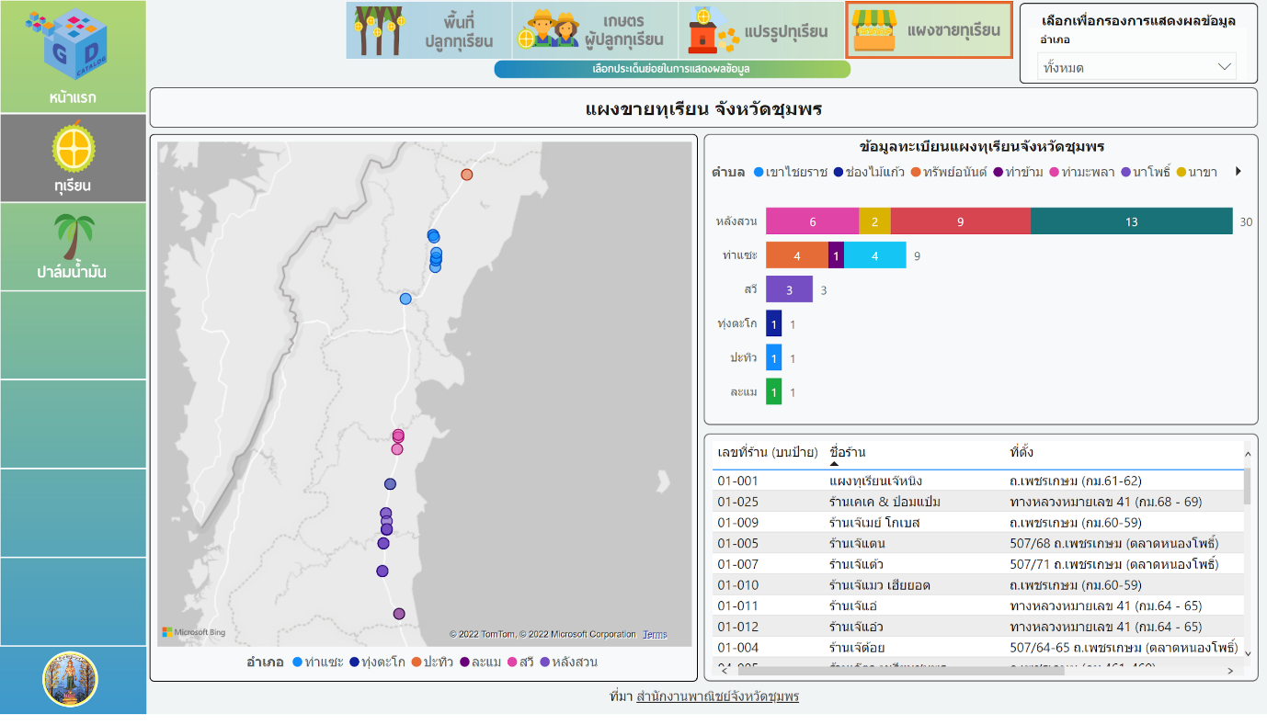

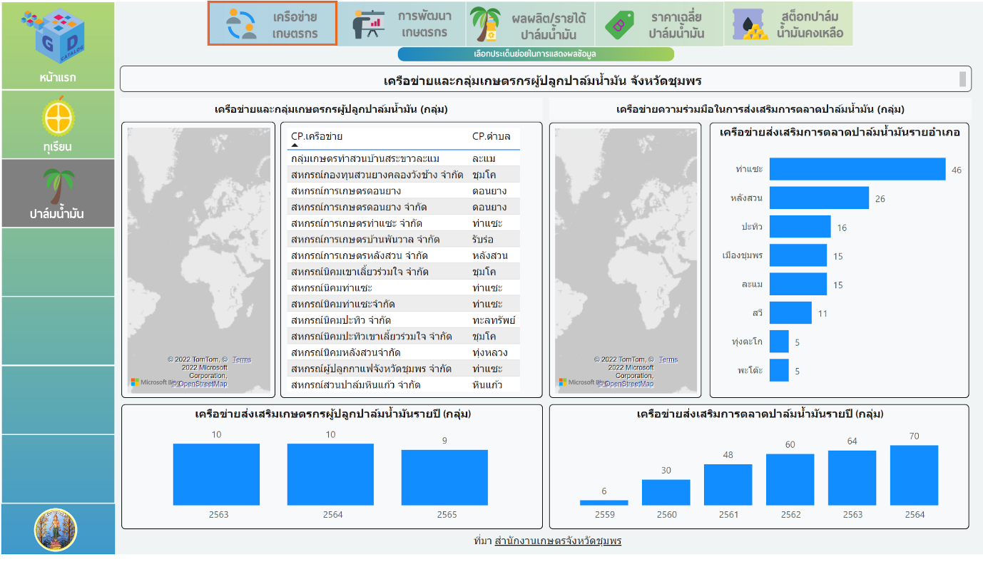
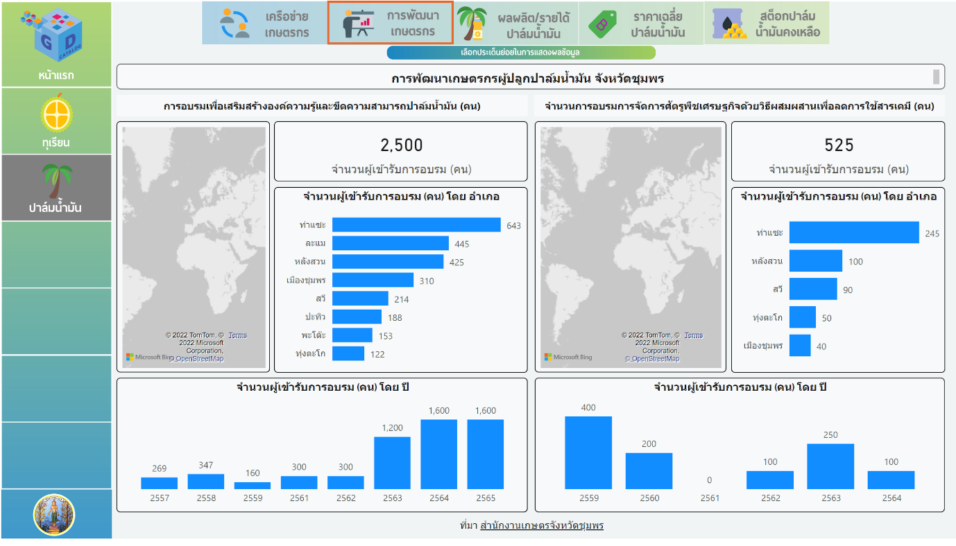

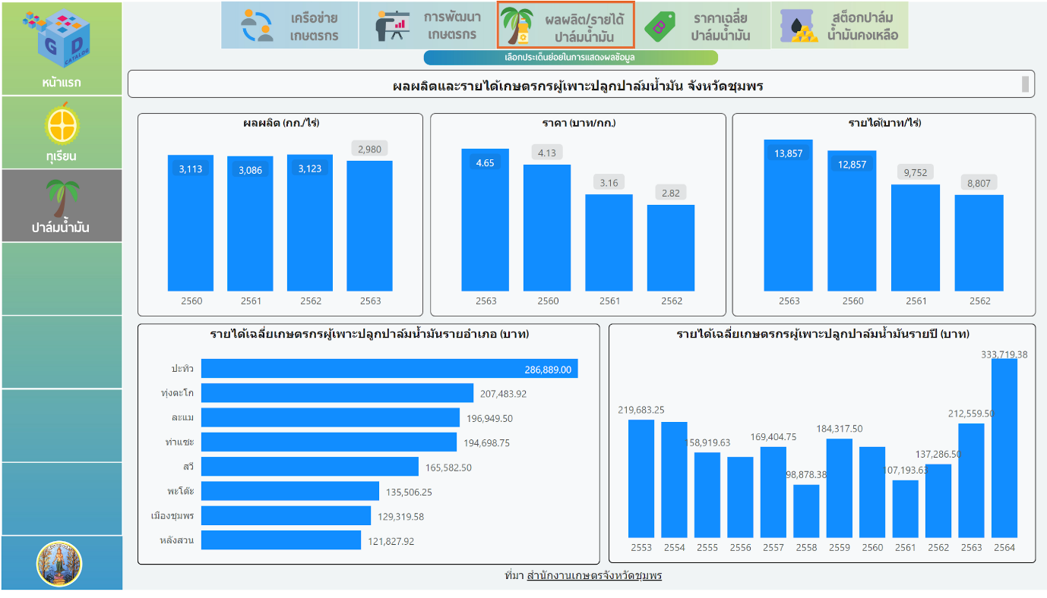
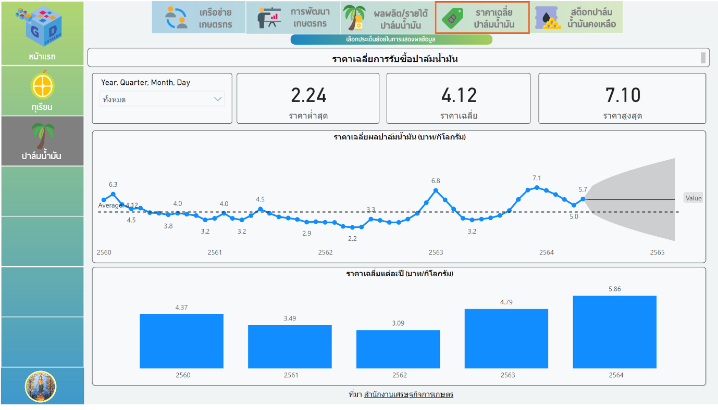

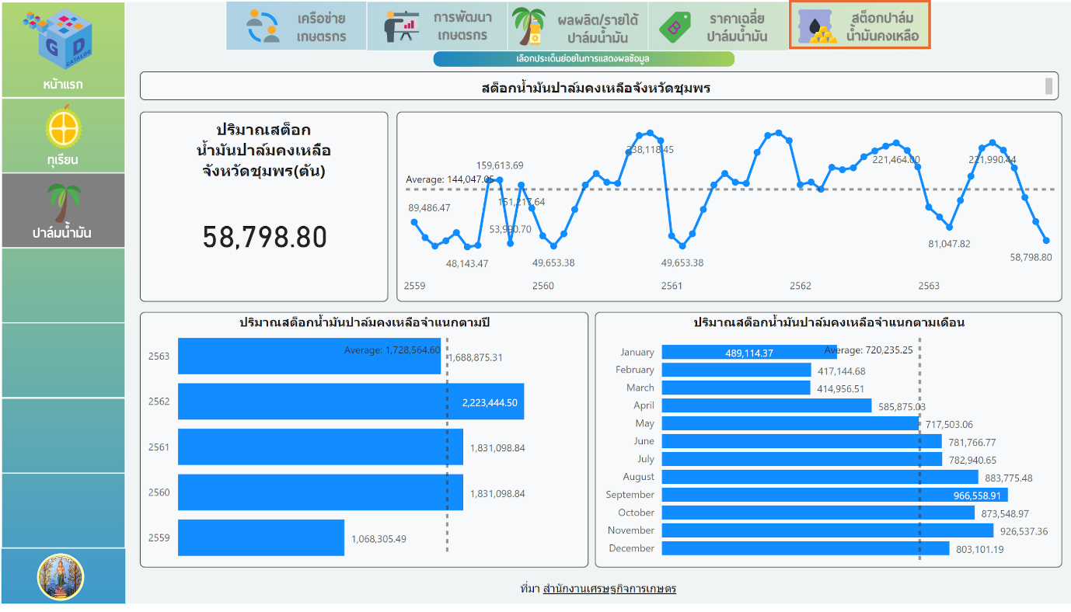

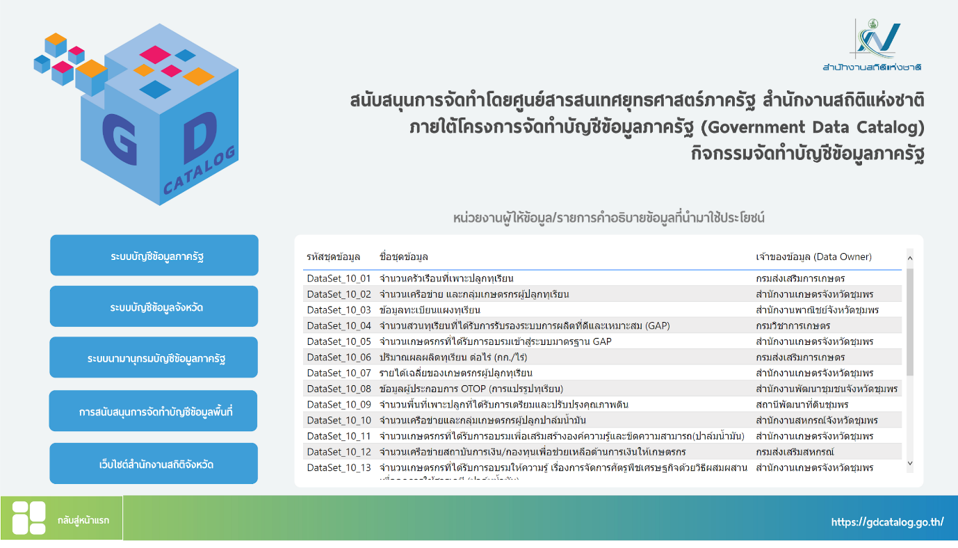

18.5 สถานภาพการขึ้นต้นแบบ Dashboard
สามารถเรียกใช้งานได้ที่ URL : https://app.powerbi.com/view?r=eyJrIjoiODE5ODk3ZmYtZThhNy00YWMwLTgyNDMtN2E2YTFhMjI4Nzc1IiwidCI6IjQzZDNlNWRmLTU2ZDItNGI3NS05MDI4LTE3ZDM0NzY0ZDFhMCIsImMiOjEwfQ%3D%3D

แนวทางการบันทึกการวิเคราะห์ข้อมูล
แนวทางการบันทึกการวิเคราะห์ข้อมูล แสดงถึงการบันทึกข้อมูลระบบนำเสนอเพื่อการใช้ประโยชน์ โดยมีรายละเอียดประกอบด้วย การนำสารสนเทศในรูปแบบแผนภาพ (Visualization) ที่ตอบโจทย์ตามประเด็นการพัฒนาจังหวัด บัญชีข้อมูลจังหวัด แผนการขับเคลื่อนบัญชีข้อมูลจังหวัด เทคนิคการขึ้นชุดข้อมูล การประชุมดำเนินงาน

ตัวอย่าง การบันทึกข้อมูล
19. ระบบนำเสนอเพื่อการใช้ประโยชน์
19.1 ใช้รูปแบบตามที่ส่วนกลางกำหนดรูปแบบ ระบบบัญชีข้อมูลจังหวัดจังหวัดชุมพร
URL : https://agencyas.nso.go.th/chumphon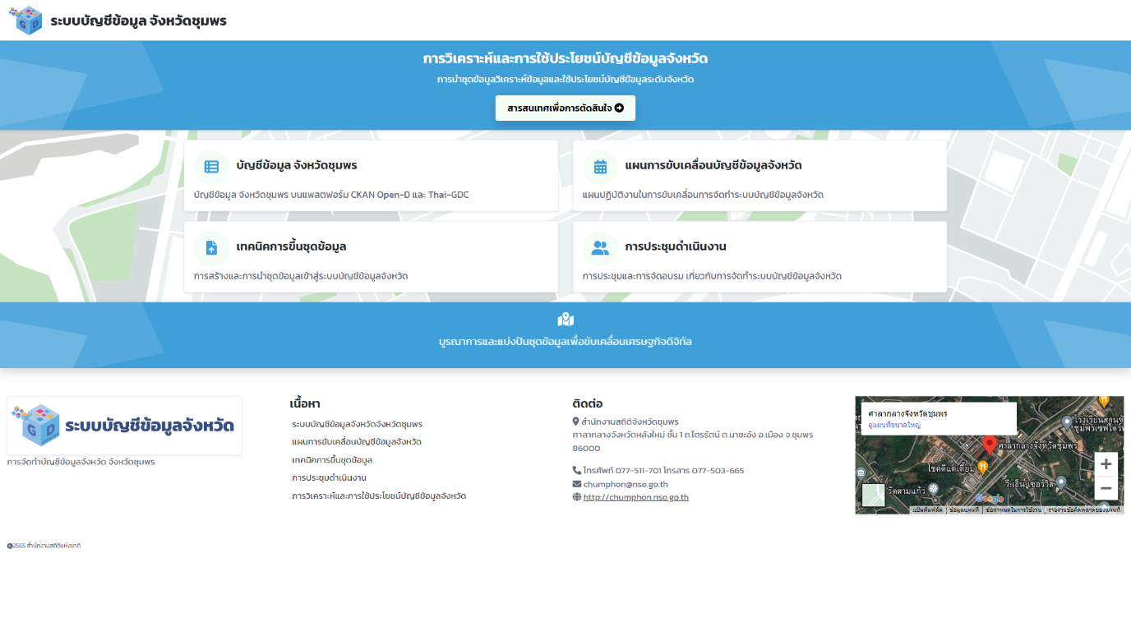
ระบบบัญชีข้อมูลจังหวัด

แนวทางบันทึกอ้างอิง
แนวทางบันทึกอ้างอิง โดยแสดงถึงข้อมูล แผนงาน วารสาร หนังสือ ที่นำมาใช้ในการอ้างอิงภายใต้การจัดทำเอกสารข้อกำหนดการวิเคราะห์ชุดข้อมูลสำหรับประเด็นการพัฒนาจังหวัด โดยให้บันทึกรายการเกี่ยวข้องทั้งหมดในรูปแบบการเขียนเอกสารวิชาการ
ตัวอย่าง การบันทึกข้อมูล

20. อ้างอิง
1. แผนพัฒนาจังหวัดชุมพร พ.ศ. 2566-2570

2. ไพบูลย์วัฒนศิริธรรม. (2546). ความมั่นคงของมนุษย์. เอกสารประกอบการสัมมนาวิชาการ ประจำปี.สถาบันวิจัยเพื่อการพัฒนาแห่งประเทศไทย

ยุทธศาสตร์ชาติ 20 ปี ที่มา http://nscr.nesdc.go.th/ns
ไพบูลย์ วัฒนศิริธรรม. (2546) ความมั่นคงของมนุษย์. เอกสารประกอบการสัมมนาวิชาการประจําปี.สถาบันวิจัยเพื่อการพัฒนาแห่งประเทศไทย
สำนักงานพัฒนาการวิจัยการเกษตร (องค์กรมหาชน) ที่มา https://www.arda.or.th/kasetinfo/south/durian/controller/01-02.php

